**2013年5月第1题**

UML用系统视图描述系统的组织结构。其中，(1)对系统的物理代码的文件和构件进行建模。

A.构件视图 B. 物理视图 C.实现视图 D.部署视图

**【参考答案】** C

**【解析】本题考査UML建模的基本知识。**

UML利用5个系统视图描述系统的组织结构，包括系统分解的组成部分，以及它们的关联性、交互机制和指导原则等提供系统设计的信息。用例视图是最基本的需求分析模型。逻辑视图表示了设计模型中在架构方面具有重要意义的部分，即类、子系统、包和用例实现的子集。进程视图是可执行线程和进程作为活动类的建模。实现视图对组成基于系统的物理代码的文件和构件进行建模。部署视图把组件部署到一组物理节点上，表示软件到硬件的映射和分布结构。

**2013年5月第2题**

UML中的事物也称为建模元素，(2)在模型中属于静态的部分，代表概念上或物理上的元素。这些元素中，(3)定义了交互的操作。

(2).A.分组事物 B.结构事物 C.行为事物 D.物理事物

(3).A.节点 B.活动类 C.接口 D.协作

**【参考答案】B D**

**【解析】本题考查UML建模的基本知识。**

UML中的事物也称为建模元素，包括结构事物、行为事物、分组事物和注释事物。结构事物在模型中属于静态的部分，代表概念上或物理上的元素。UML有7种结构事物，分别是类、接口、协作、用例、活动类、构件和节点。其中，接口是指为类或构件提供特定服务的一组操作的集合；协作定义了交互的操作，是一些角色和其他事物一起工作，提供一些合作的动作，这些动作比事物的总和要大；活动类的对象有一个或多个进程或线程，其对象代表的事物的行为和其他事物是同时存在的；节点是一个物理元素，它在运行时存在，代表一个可计算的资源，通常占用一些内存和具有处理能力。

**2013年5月第4题**

在面向对象系统中，有两个类存在整体与部分的关系，如果部分可能同时属于多个整体，则两者之间的关系称为（4）；如果部分和整体具有统一的生命周期，则两者之间的关系称为（5）。

(4).A.聚合关系 B.依赖关系 C.泛化关系 D.组合关系

(5).A.聚合关系 B.依赖关系 C.泛化关系 D.组合关系

**【参考答案】A D**

**【解析】本题考查面向对象的基本知识。**

面向对象中类之间的主要关系有关联、依赖、泛化、聚合、组合和实现等。两个类存在整体与部分的关系，且部分可能同时属于多个整体，则两者之间的关系称为聚合关系；如果一个类的变化会引起另一个类的变化，则称后者依赖于前者；泛化关系用于描述父类和子类之间的关系；两个类存在整体与部分的关系，而两者同时创建同时消亡，则两者之间的关系称为组合关系。

**2013年5月第6题**

以下关于利用三重DES进行加密的说法，(6)是正确的。

A.三重DES的密钥长度是56位

B.三重DES使用三个不同的密钥进行三次加密

C.三重DES的安全性高于DES

D.三重DES的加密速度比DES加密速度快

**【参考答案】C**

**【解析】本题考查三重DES的知识。**

三重DES是DES的改进算法，它使用两把密钥对报文作三次DES加密，效果相当于将DES密钥的长度加倍了，克服了DES密钥长度较短的缺点。本来，应该使用三个不同的密钥进行三次加密，这样就可以把密钥的长度加长到3x56=168位。但许多密码设计者认为168位的密钥已经超过实际需要了，所以便在第一层和第三层中使用相同的密钥，产生一个有效长度为112位的密钥。之所以没有直接采用两重DES，是因为第二层DES不是十分安全，它对一种称为“中间可遇”的密码分析攻击极为脆弱，所以最终还是采用了利用两个密钥进行三重DES加密操作。这种方法的缺点是要花费原来三倍的时间，但从另一方面来看，三重DES的112位密钥长度是很“强壮”的加密方式了。

**2013年5月第7题**

利用报文摘要算法生成报文摘要的目的是（7）。

A.验证通信对方的身份，防止假冒

B.对传输数据进行加密，防止数据被窃听

C.防止发送方否认发送过的数据

D.防止发送的报文被篡改

**【参考答案】D**

**【解析】本题考查报文摘要的知识。**

报文摘要是指单向哈希函数算法将任意长度的输入报文经计算得出固定位的输出。报文摘要是用来保证数据完整性的。传输的数据一旦被修改那么计算出的摘要就不同，只要对比两次摘要就可确定数据是否被修改过。

**2013年5月第8题**

支持电子邮件加密服务的标准或技术是（8)。

A. PGP B. PKI C. SET D. Kerberos

**【参考答案】A**

**【解析】本题考查电子邮件加密服务的知识。**

PKI即公钥基础设施，是一种遵循既定标准的密钥管理平台，它能够为所有网络应用提供加密和数字签名等密码服务及所必需的密钥和证书管理体系。

SET即安全电子交易协议，是美国Visa和MasterCard两大信用卡组织等联合于1997年5月31日推出的用于电子商务的行业规范，其实质是一种应用在Internet上、以信用卡为基础的电子付款系统规范，目的是为了保证网络交易的安全。

Kerberos是一种网络认证协议，其设计目标是通过密钥系统为客户机/服务器应用程序提供强大的认证服务。

PGP是一个基于RSA公匙加密体系的邮件加密软件。可以用它对邮件保密以防止非授权者阅读，它还能对邮件加上数字签名从而使收信人可以确认邮件的发送者，并能确信邮件没有被篡改。

**2013年5月第9题**

下图为DARPA提出的公共入侵检测框架示意图，该系统由4个模块组成。其中模块①〜④分别是（9）。



A.事件产生器、事件数据库、事件分析器、响应单元

B.事件分析器、事件产生器、响应单元、事件数据库

C.事件数据库、响应单元、事件产生器、事件分析器

D.响应单元、事件分析器、事件数据库、事件产生器

**【参考答案】D**

**【解析】本题考査入侵检测的知识。**

美国国防部高级研究计划局（DARPA)提出的公共入侵检测框架（Common Intrusion Detection Framework, CIDF)由4个模块组成（如下图所示)。

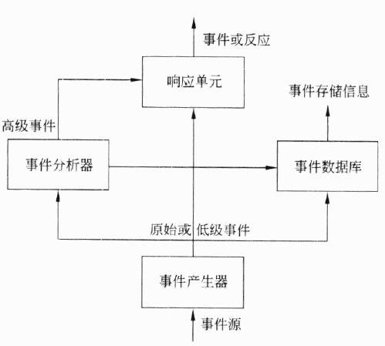

①事件产生器（Event generators, E-boxes)„负责数据的采集，并将收集到的原始数据转换为事件，向系统的其他模块提供与事件有关的信息。

②事件分析器（EventAnalyzers，A-boxes)。接收事件信息并对其进行分析，判断是否为入侵行为或异常现象。

③事件数据库（Event DataBases，D-boxes)。存放有关事件的各种中间结果和最终数据的地方，可以是面向对象的数据库，也可以是一个文本文件。

④响应单元（Response units, R-boxes)。根据报警信息做出各种反应，强烈的反应就是断开连接、改变文件属性等，简单的反应就是发出系统提示，引起操作人员注意。

**2013年5月第10题**

王教授2002年3月1日自行将我国《计算机软件保护条例》译成法文，投递给某杂志社，于2002年6月1日发表。国家有关行政部门认为王教授的译文质量很高，经与王教授协商，于2003年2月10日发文将该译文定为官方正式译文。王教授对其译文享有著作权的期限为（10)。

A.2002年3月1日至2052年3月1日

B.2002年6月1日至2052年12月30日

C.2002年3月1日至2003年2月10日

D.2002年3月1日至去世后50年

**【参考答案】C**

**【解析】本题考查知识产权知识。**

作品创作完成后就能取得著作权受著作权法保护。著作权保护有一定的有效期限，在法律规定的有效期限内著作权受到保护，超过法定期限，相关的知识产品（作品）就不再是受保护客体，而成为社会的共同财富，为人们自由使用。各国著作权制度对著作财产权都规定了一定时间界限，通常做法是保护期延至作者去世后若干年，但各国长短不一。我国对公民的著作权保护期延至作者去世后50年，即作者终生及其死亡后50年。

通过翻译已有作品而产生的作品是演绎作品，其著作权属于翻译人。演绎是一种创作方式，具体形式有改编、翻译、整理、注释，但不限于此，凡是以现有作品为基础进行再度创作的活动均可称为演绎创作。演绎创作所派生的新作品的著作权由演绎者（演绎作品的作者）享有，且仅对演绎部分享有著作权，对被演绎的作品（原作品）不享有著作权。

著作权不保护的对象包括不受著作权法保护的作品和不适用著作权法的作品两类。我国著作权法第4条规定：“依法禁止出版、传播的作品，不受本法保护。”。对于依法禁止出版、传播的作品，不仅不给予著作权法保护，如果出版和传播了这类作品还要视其情节轻重，依法追究行为人的法律责任。我国著作权法第5条列举了三项不宜给予著作权保护的对象：

①法律、法规、国家机关的决议、决定、命令和其他具有立法、行政、司法性质 的文件，及其官方正式译文。这件具有实施效用的法律及官方文件，并非缺乏独创性。但对它的考虑首先是促进其自由传播和复制，以便使人们充分地了解和掌握，故不在著作权保护之列。

②时事新闻。时事新闻的基本特征是时间性、客观性；其功能是传递信息。在表达方式上不以独创性为条件，而是求真求快。同时，在新闻传播中，居于首位的是保障社会成员获得新闻的权利（知情权)，故时事新闻不享有著作权。

③历法、数表、通用表格和公式。此类作品通常为人类社会的共同财富，为人们普遍运用。再者它们在表达方式上具有“唯一性”，不存在独创性表现的可能性，不具备作品的条件，故不给予著作权保护。

**2013年5月第11题**

王某是一名软件设计师，随着软件开发过程的完成，编写了多份软件文档，并上交公司存档。其软件文档属于职务作品，(11)。

A.著作权由公司享有

B.著作权由软件设计师享有

C.除署名权以外，著作权的其他权利由软件设计师享有

D.著作权由公司和软件设计师共同享有

**【参考答案】A**

**【解析】本题考查知识产权知识。**

公民为完成法人或者其他组织工作任务所创作的作品是职务作品。职务作品可以是作品分类中的任何一种形式，如文字作品、电影作品、计算机软件等。职务作品的著作权归属分两种情形：

一般职务作品的著作权由作者享有。所谓一般职务作品是指虽是为完成工作任务而为，但非经法人或其他组织主持，不代表其意志创作，也不由其承担责任的职务作品。 对于一般职务作品，法人或其他组织享有在其业务范围内优先使用的权利，期限为两年。 优先使用权是专有的，未经单位同意，作者不得许可第三人以与法人或其他组织使用的相同方式使用该作品。在作品完成两年内，如单位在其业务范围内不使用，作者可以要求单位同意由第三人以与法人或其他组织使用的相同方式使用，所获报酬，由作者与单位按约定的比例分配。

特殊的职务作品，除署名权以外，著作权的其他权利由法人或者其他组织（单位）享有。所谓特殊职务作品是指著作权法第16条第2款规定的两种情况：一是主要利用法人或者其他组织的物质技术条件创作，并由法人或者其他组织承担责任的工程设计、产品设计图、计算机软件、地图等科学技术作品；二是法律、法规规定或合同约定著作权由单位享有的职务作品。

**2013年5月第12题**

商标权权利人是指（12)。

A.商标设计人 B.商标制作人 C.商标使用人 D.注册商标所有人

**【参考答案】D**

**【解析】本题考查知识产权知识。**

商标权权利人是指依法享有商标专用权的人。在我国，商标专用权是指注册商标专用权。注册商标是指经国家主管机关核准注册而使用的商标，注册人享有专用权。未注册商标是指未经核准注册而自行使用的商标，其商标使用人不享有法律赋予的专用权。商标所有人只有依法将自己的商标注册后，商标注册人才能取得商标权，其商标才能得到法律的保护。

商标权不包括商标设计人的权利，商标设计人的发表权、署名权等人身权在商标的使用中没有反映，它不受商标法保护，商标设计人可以通过其他法律来保护属于自己的权利。例如，可以将商标设计图案作为美术作品通过著作权法来保护；与产品外观关系密切的商标图案还可以申请外观设计专利通过专利法保护等。

**2013年5月第13题**

软件著作权的保护对象不包括（13)。

A.源程序 B.目标程序 C.软件文档 D.软件开发思想

**【参考答案】D**

**【解析】本题考查知识产权知识。**

软件著作权的保护对象是指受著作权法保护的计算机软件，包括计算机程序及其相关文档。计算机程序通常包括源程序和目标程序。同一程序的源程序文本和目标程序文本视为同一程序，无论是用源程序形式还是目标程序形式体现，都可能得到著作权法保护。软件文档是指用自然语言或者形式化语言所编写的文字资料和图表，以用来描述程序的内容、组成、设计、功能、开发情况、测试结果及使用方法等。

我国《计算机软件保护条例》第6条规定：“本条例对软件著作权的保护不延及开发软件所用的思想、处理过程、操作方法或者数学概念等。”思想和思想表现形式（表现 形式、表现）分别属于主客观两个范畴。思想属于主观范畴，是无形的，本身不受法律的保护。软件开发者的开发活动可以明确地分为两个部分，一部分是存在开发者大脑中的思想，即在软件开发过程中对软件功能、结构等的构思，而另一部分是开发者的思想表现形式，即软件完成的最终形态（程序和相关文档）。著作权法只保护作品的表达，不保护作品的思想、原理、概念、方法、公式、算法等，因此对计算机软件来说，只有程序和软件文档得到著作权法的保护，而程序设计构思、程序设计技巧等不能得到著作权法保护。

**2013年5月第14题**

某计算机系统采用4级流水线结构执行指令，设每条指令的执行由取指令分析指令、取操作数、运算并保存结果组成（注：括号中是指令执行周期），并分别用4个子部件完成，该流水线的最大吞吐率为（14)；若连续向流水线输入5条指令，则该流水线的加速比为（15)。

(14).A.1 B.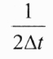 C.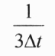 D.http://www.rkpass.cn:8080/ruankao_work_version_0103/userfile/image/xt-2013-s-s-14-7.jpg

(15).A.1:1 B.2:1 C.8:3 D. 3:8

**【参考答案】C B**

**【解析】本题考查计算机系统中流水线基础知识。**

流水线的吞吐率（ThoughtPut rate, TP)是指单位时间内流水线所完成的任务数量或输出的结果数量。计算流水线吞吐率TP的基本公式为：

其中n是任务数，是处理完n个任务所用的时间。

当流水线各段执行时间均相等（为),输入连续n个任务的一条k段线性流水线

的实际吞吐率为，最大吞吐率为。

当流水线中各个流水段的执行时间不完全相等时，流水线的最大吞吐率与实际吞吐率主要是由流水线中执行时间最长的那个流水段来决定的，这个流水段就成了整个流水线的“瓶颈”。根据题目说明，这种情况下的最大吞吐率。

流水线的加速比定义为完成一批任务不使用流水线所用的时间与使用流水线所用的时间之比。

对于本问题，不使用流水线完成5条指令的时间为，使用流水线所用的时间为，因此加速比为2:1。

**2013年5月第16题**

CPU访问存储器时，被访问数据倾向于聚集在一个较小的连续区域中，若一个存储单元已被访问，则其邻近的存储单元有可能还要被访问，该特性被称为（16)。

A.指令局部性 B.数据局部性 C.时间局部性 D.空间局部性

**【参考答案】D**

**【解析】本题考查计算机系统中的存储系统基础知识。**

计算机系统中的局部性原理是指程序访问代码和数据的不均匀性，它包括时间局部性和空间局部性：时间局部性是指如果某位置已被访问，则该位置很可能在短时间内还要再次被访问；空间局部性是指如果某位置已被访问，则其临近位置很可能还要被访问。 高速缓存的工作机制体现了局部性原理。

**2013年5月第17题**

计算机系统中主机与外设间的输入输出控制方式有多种，其中占用主机CPU时间最多的是（17)方式。

A.通道方式 B.DMA C.中断 D.程序查询

**【参考答案】D**

**【解析】本题考查计算机系统的基础知识。**

程序查询方式是主机通过程序直接控制输入输出设备的工作，此方式下进行主机和外设间的数据交换时，主机CPU要不断查询外设状态、控制数据传送过程而不进行其他操作。

在中断方式下，主机向输入输出设备发出数据传送的命令后，仍可以进行其他操作， 外设在完成发送或接收数据的准备工作后，向主机发出中断请求，进行数据传送。在此方式下，外设的准备工作可独立进行，主机在此期间进行其他操作，但输入输出的数据传送操作仍在主机CPU控制下进行。

在DMA方式下，输入输出设备与内存储器直接相连，数据传送由DMA控制器而不是主机CPU控制。CPU除了传送开始和终了时进行必要的处理外，不参与数据传送的过程。

输入输出通道实际上是一种专用处理机。进行输入输出操作时，通道取出并执行保存在主机主存储器中的程序，控制输入输出设备与主存储器之间的数据交换。这种方式下CPU只需进行少量的处理就实现了并行操作。

**2013年5月第18题**

RISC (精简指令系统计算机）的技术思想是当代计算机设计的基础技术之一，(18) 不是RISC的特点。

A.指令长度固定，指令种类尽量少

B.增加寄存器数目，以减少访存次数

C.寻址方式丰富，指令功能尽可能强

D.用硬布线电路实现指令解码，以尽快对指令译码

**【参考答案】C**

**【解析】本题考查计算机系统结构的基础知识。**

RISC结构的设计思想可归纳为：大多数指令是单周期完成的;采用Load/Store结构:硬连线控制；较少的指令数量和寻址方式；固定的指令格式；注重编译的优化等。

**2013年5月第19题**

企业应用集成是当前很多企业都需要面对的一个复杂问题，集成过程中通常需要根据企业的实际情况选择合适的集成方案。某企业要求采用较低的成本，暴露现有应用系统的功能，集成内部的多个应用系统，并对外提供复杂多变的业务逻辑，针对上述要求，(19)是较为合适的集成方式。

A.界面集成 B.数据集成 C.API集成 D.流程集成

**【参考答案】C**

**【解析】本题主要考查企业应用集成相关知识的灵活掌握。**

企业应用集成需要根据企业的实际情况选择合适的集成方案。根据题干要求，企业需要采用较低的成本，暴露现有应用系统的功能，并对外提供业务逻辑，针对这种需求，采用API集成的方式。

**2013年5月第20题**

产品数据管理（PDM)主要管理所有与产品相关的信息与过程，（20）不属于产品数据管理的核心功能。

A.数据库和文档管理 B.产品库存控制管理

C.产品结构与配置管理 D.生命周期管理与流程管理

**【参考答案】B**

**【解析】本题主要考查对产品数据管理的理解与掌握。**

产品数据管理主要管理所有与产品相关的信息与过程，包括数据库和文档管理、产品结构与配置管理、生命周期管理与流程管理等，选项B中的产品库存控制管理属于库存管理的范畴，并不属于产品数据管理的核心功能。

**2013年5月第21题**

企业门户是企业优化业务模式的重要手段，按照实际应用领域特点，企业门户可以划分为多种类型，其中（21)注重信息的单向传递，面向特定的使用人群，缺乏用户与企业之间的互动；(22)以业务流程为核心，将业务流程中的功能模块通过门户技术集成在一起。

(21).A.企业网站 B.企业信息门户 C.企业知识门户 D.企业应用门户

(22).A.企业网站 B.企业信息门户 C.企业知识门户 D.企业应用门户

**【参考答案】A D**

**【解析】本题主要考查对产品数据管理的理解与掌握。**

企业门户是企业优化业务模式的重要手段，按照实际应用领域特点，企业门户可以划分为多种类型，其中企业网站是企业信息的展示窗口，注重信息的单向传递，面向特定的使用人群，缺乏用户与企业之间的互动；企业应用门户强调将企业的应用功能进行有机整合，以业务流程为核心，将业务流程中的功能模块通过门户技术集成在一起。

**2013年5月第23题**

商业智能系统主要包括数据预处理、建立数据仓库、数据分析和数据展现4个主要阶段，其中（23)是处理海量数据的基础:数据分析是体现系统智能的关键，一般采用（24)和数据挖掘技术。

(23).A.数据预处理 B.建立数据仓库 C.数据分析 D.数据展现

(24).A.联机分析处理 B.建立数据仓库 C.数据分析 D.数据展现

**【参考答案】B A**

**【解析】本题主要考查商业智能系统的基本知识。**

商业智能系统主要包括数据预处理、建立数据仓库、数据分析和数据展现4个主要阶段。数据预处理是整合企业原始数据的第一步，它包括数据的抽取、转换和加载三个过程；建立数据仓库则是处理海量数据的基础，数据分析是体现系统智能的关键，一般采用联机分析处理（OLAP)和数据挖掘技术。OLAP不仅进行数据汇总/聚集，同时还提供切片、切块、下钻、上卷和旋转等数据分析功能，用户可以方便地对海量数据进多维分析。数据挖掘的目标则是挖掘数据背后隐藏的知识，通过关联分析、聚类和分类等方法建立分析模型，预测企业未来发展趋势和将要面临的问题；在海量数据和分析手段增多的情况下，数据展现主要保障系统分析结构的可视化。

**2013年5月第25题**

系统规划是信息系统生命周期的第一个阶段。以下（25)活动，属于系统规划阶段的主要工作。系统规划最终完成后，通常会形成（26),作为系统建设的正式依据。

(25).A.对现有系统的代码进行逆向工程

B.对新系统进行需求分析，形成需求规格说明书

C.对子系统进行概要设计

D.拟定系统的实施方案

(26).A.系统设计文档 B.系统设计任务书

C.系统可行性分析报告 D.系统需求规格说明书

**【参考答案】D B**

**【解析】本题主要考查信息系统规划的基础知识。**

系统规划是信息系统生命周期的第一个阶段，其任务是对企业的环境、目标及现有系统的状况进行初步调查，根据企业目标和发展战略，确定信息系统的发展战略，在考虑建设新系统所受各种约束的情况下，对建设新系统的需求做出分析与预测，研究建设新修通的必要性和可能性。系统规划完成后，将新系统建设方案及实施计划编写成系统设计任务书，作为系统建设的依据。系统规划的主要工作包括：对现有系统进行初步调查；分析和确定系统目标；分析系统的组成和基本功能；拟定系统的实施方案；进行系统的可行性研究；制订系统建设方案。

**2013年5月第27题**

以下关于系统调查时所画的系统组织结构图的叙述，错误的是（27)。

A.组织结构图中，需要根据系统功能将组织结构重新划分

B.根据系统分析的范围，组织结构图只要描述与系统有关的部分

C.组织结构图中需要标明行政隶属关系

D.组织结构图中需要标明信息、物质、资金的流动关系

**【参考答案】A**

**【解析】本题主要考查系统调查的相关知识。**

组织结构是一个系统内部部门的划分及其相互关系。每个企业都有自己的组织结构图，它将企业分成若干部分，标明行政隶属关系。作为系统调查所画出的组织结构图，为了更好地表示部门间的业务关系，有必要补充其他关系，主要包括：除标明部门之间的领导与被领导关系外，还要标明信息、物质、资金的流动关系；图中各部门、各种关系的详细程度以突出重点为标准，即那些与系统目标明显关系不大的部分，可以简略或省去。

**2013年5月第28题**

企业业务流程包含3个要素，分别是实体、对象和（28) 。企业业务流程建模是业务流程分析的重要步骤，某公司幵发的信息系统具有并行、异步、分布式和随机性等特征，在这种情况下，(29)建模方法比较合适。

(28).A.操作 B.数据 C.活动 D .处理

(29).A.标杆瞄准 B.IDEF C.DEMO D.Petri网

**【参考答案】C D**

**【解析】**

企业业务流程包含3个要素，分别是实体、对象和活动。企业业务流程建模是业务流程分析的重要步骤，常见的方法有标杆瞄准、IDEF、Petri网、DEMO和业务流程建模语言等。不同的建模方法适合建模的系统不同。标杆瞄准是一个连续、系统化地对外部领先企业进行评价的过程，通过分析和评价，确定出代表最佳实践的经营过程和工作过程，以便合理地确定本企业的业务流程；IDEF是一系列建模、分析和仿真方法的统称, 能够同时表达系统的活动与数据流，擅长表达业务流程的阶梯结构特征；DEMO方法定义了信息系统中行为角色之间的通信方式，其基础理论是对话行为理论，适合表达多角色之间事务的因果和条件关系：Petri网是一种图形化语言，擅长描述具有并行、异步、分布式和随机性等特征的信息系统。

**2013年5月第30题**

详细调查的目标是获取企业业务处理的方法，深入了解系统的处理流程，确定用户需求。详细调查强调科学合理，根据欲获取信息的不同，调查方法也各不相同。若想获取用户对系统的想法和建议等定性特征，则(30)方法比较合适:若想获取系统某些较为复杂的流程和操作过程，则(31)方法比较合适。

(30).A.抽样调查 B.阅读历史文档 C.开调查会 D.现场观摩

(31).A.抽样调查 B.阅读历史文档 C.开调查会 D.现场观摩

**【参考答案】C D**

**【解析】本题主要考査系统分析活动中的需求分析方面的相关知识。**

详细调查是系统分析的一项重要活动，其目标是获取企业业务处理和方法，深入了解系统的处理流程，确定用户需求。详细调查强调科学合理，根据欲获取信息的不同，调查方法也各不相同。比较常见的详细调查方法包括收集资料、开调查会、个别访问、书面调查、抽样调查、现场观摩、参加业务实践和阅读历史文档等。其中收集资料是调查的根本手段；开调查会能够有效获取用户对系统的想法和建议等定性特征；若个别访问通常作为开调查会的补充，可以根据需要对个别人进行详细访问；书面调查主要适用于系统比较复杂，调查范围较宽的情况；抽样调查主要适用于那些需要全面资料而又不可能进行全面调查，或者进行全面调查有困难，或者没有必要进行全面调查的情况；现场观摩适用于系统流程和操作过程复杂，难以用语言表达的情况；阅读历史文档主要适用于一些数据流比较复杂，工作表单较多的项目。

**2013年5月第32题**

以下关于需求获取方法的叙述中，（32)是正确的。

A.问卷调查可以在短时间内，以低廉的价格从大量的回答中收集数据

B.用户访谈是最为灵活、成本最低的一种需求获取方法

C.抽样能够提高需求获取效率，且不会受到系统分析师的主观因素影响

D.用户访谈的成功与否与系统分析师的人际沟通能力无关

**【参考答案】A**

**【解析】**

需求获取是一个确定和理解不同的风险承担者的需求和约朿的过程。需求获取是否科学对获取的结果影响很大。由于大部分用户无法完整地描述需求，而且也不可能看到系统的全貌，因此需求获取只有通过系统分析师与用户的有效合作才能成功。

用户访谈是最基本的一种需求获取手段，其形式包括结构化和非结构化两种。结构化是指事先准备好一系列问题，有针对性地进行访谈；非结构化是指只列出一个粗略的想法，根据访谈的具体情况发挥。用户访谈具有良好的灵活性，有较宽广的应用范围。但是也存在许多困难，例如用户经常较忙，难以安排时间；面谈时信息量大，记录较为困难等。沟通过程中需要很多技巧，需要系统分析师具有足够的领域知识、丰富的经验以及较强的沟通能力。

问卷调查通过精心设计调查表，然后下发到相关人员的手中，请他们填写答案。与用户访谈相比，问卷调查可以在短时间内，以低廉的代价从大量的回答中收集数据。问卷调查的最大不足之处就是缺乏灵活性。系统分析师在采用问卷调查方式时，还应事先考虑到如何解决问卷返还率低的问题。

抽样是指从种群中系统地选出有代表性的样本集的过程，通过认真研究所选出的样本集，可以从整体上揭示种群的有用信息。抽样不仅可以用于收集数据，还可以用于采集访谈用户。通过抽样技术，不仅加快了数据收集的过程，而且提高了效率，从而降低了开发成本，并能减少数据收集的偏差。由于抽样技术基于统计学原理，样本规模的确定依赖于期望的可信度和已有的先验知识，很大程度上取决于系统分析师的主观因素，对系统分析师个人的经验和能力依赖性很强，要求系统分析师具有较高的水平和丰富的经验。

**2013年5月第33题**

数据动态分析中，（33)属于数据随机变动属性，（34)属于数据固定个体变动属性。

(33).A.库存余额 B.客户基础资料 C.会计科目 D.产品月销售量

(34).A.库存余额 B.客户基础资料 C.会计科目 D.产品月销售量

**【参考答案】D A**

**【解析】本题考查数据属性分析的概念。**

在信息系统中，经常用属性的名和属性的值来描述事物某些方面的特征。一个事物的特征可能表现在多个方面，需要用多个属性的名和其相应的值来描述。数据属性分析主要包括静态分析和动态分析。静态分析是指分析数据的静态特征，动态分析是指分析数据的动态特征。

数据的静态特征包括以下几个方面：

①类型和长度。数据的类型通常有字符型、数值型、时间型、多媒体类型等，长度包括占用空间的大小、整数位数和小数位数等，这是建立数据库和分析处理所必须要求确定的内容。

②取值范围。包括最大值、最小值等，这是数据输入、校对和审核所必须的。

③发生的业务量。包括数据发生的频率、峰值数据量和峰值时间、存储和保留的时间周期等。

④哪些业务使用这些数据。对应于CU矩阵中的“U”。

⑤重要程度和保密程度。重要程度决定了系统设计时的输入、校对、存储、复制、 备份等功能，保密程度决定了网络设计和数据库设计时的措施，以及数据访问权限体系的设置。

数据的动态特性有三种，分别是固定值属性、固定个体变动属性和随机变动属性。

具有固定值属性的数据，其值一般不随时间而改变。例如，生产活动中物料主数据、客户基础资料、会计科目等。固定值数据一般比较稳定，可以提前准备。但是，由于客观环境是在不断变化的，因此稳定也是相对的，要定期维护，保持其准确性。

具有固定个体变动属性的数据项，对总体来说具有相对固定的个体集，但是对于个体来说其值是变动的。例如，销售管理中的订单数量，购买商品的客户名称基本上是固定的，但每个客户每次订购商品的数量都在变化。固定个体变动属性的数据一旦建立， 就要随时维护，例如库存余额、车间在制品余额、总账余额、未结销售订单和未结采购订单等。

具有随机变动属性的数据项，其个体是随机出现的，其值也是变动的。例如，销售管理系统中的产品月累计销售量，并非每月每个产品都有销售量，可能某个产品在某个月无销售量。随机变动属性的数据是根据用户对管理工作的需要，由系统按照一定的逻辑程序，经过运算形成的。它是一种经过加工处理的信息，供管理人员掌握经营生产状况，进行分析和决策。

**2013年5月第35题**

RUP中的软件过程在时间上被分解为4个顺序的阶段：初始阶段、细化阶段、构建阶段和移交阶段。架构的确定与建立是在（35)完成的。

A.初始阶段 B.细化阶段 C.构建阶段 D.移交阶段

**【参考答案】B**

**【解析】**

RUP中的软件过程在时间上被分解为4个顺序的阶段，分别是初始阶段、细化阶段、构建阶段和移交阶段。

初始阶段的任务是为系统建立业务模型并确定项目的边界。初始阶段的实现过程为：明确项目规模，建立项目的软件规模和边界条件，包括验收标准；了解环境及重要的需求和约束，识别系统的关键用例；评估项目风险，在基于RUP的迭代式软件过程中，很多决策要受风险决定，要达到这个目的，开发人员需要详细了解项目所面临的风险， 并对如何降低或处理风险有明确的策略；制定项目计划，估计整个项目的总体成本、进度和人员配备，综合考虑备选架构，评估设计和自制/外购/复用方面的方案，从而估算出成本、进度和资源；阶段技术评审，初始阶段结束时要进行一次技术评审，检查初始阶段的目标是否完成，并决定继续进行项目还是取消项目。

细化阶段的任务是分析问题领域，建立完善的架构，淘汰项目中最高风险的元素。 在细化阶段，必须在理解整个系统的基础上，对架构做出决策，包括其范围、主要功能和诸如性能等非功能需求，同时为项目建立支持环境。细化阶段的实现过程为：确定架构，建立一个已确定基线的架构，并验证其将在适当时间、以合理的成本支持系统需求; 制定构建阶段计划，为构建阶段制定详细的过程计划并为其建立基线；建立支持环境； 选择构建；阶段技术评审。资源和避免不必要的报废和返工，使开发成本降到最低；完成所有所需功能的分析。

在构建阶段，要开发所有剩余的构件和应用程序功能，把这些构建集成为产品，并进行详细测试。构建阶段的主要任务是通过优化、开发和测试，快速完成可用的版本；确定软件、场地和用户是否已经为部署软件做好准备。

移交阶段的重点是确保软件对最终用户是可用的。移交阶段的主要任务是进行P测试，制作产品发布版本，对最终用户支持文档定稿，按用户的需求确定新系统，培训用户和维护人员，获得用户对当前版本的反馈，基于反馈调整产品等。移交阶段结束时也 要进行技术评审，评审目标是否实现，是否应该开始演化过程，用户对交付的产品是否满意等。

**2013年5月第36题**

用于增加对象功能的设计模式是（36);用于限制对象访问的设计模式是（37) .

(36).A.Adapter B.Decorator C.Delegation D.Proxy

(37).A.Adapter B.Decorator C.Delegation D.Proxy

**【参考答案】B D**

**【解析】**

装饰（Decorator)模式是一种对象结构型模式，可以动态地给一个对象增加一些额外的职责。就增加对象功能来说，装饰模式比生成子类实现更为灵活。

代理（Proxy)模式可为某个对象提供一个代理，并由代理对象控制对原对象的引用。代理模式能够协调调用者和被调用者，能够在一定程度上降低系统的耦合度。

**2013年5月第38题**

下列关于敏捷方法的叙述，（38）是错误的。

A.敏捷方法强调可工作的软件胜过大量的文档

B.敏捷方法强调软件过程与工具胜过个体和交互

C.敏捷方法强调尽早提交有价值的软件

D.敏捷方法强调小版本发布

**【参考答案】B**

**【解析】**

敏捷方法是一种以人为核心、迭代、循序渐进的开发方法。在敏捷方法中，软件项目的构建被切分成多个子项目，各个子项目成果都经过测试，具备集成和可运行的特征。 在敏捷方法中，从开发者的角度来看，主要的关注点有短平快的会议、小版本发布、较少的文档、合作为重、客户直接参与、自动化测试适应性计划调整和结队编程；从管理者角度来看，主要的关注点有测试驱动开发、持续集成和重构。

敏捷方法在几周或几个月的时间内完成相对较小的功能，强调的是尽早将尽可能小的可用功能交付使用，并在整个项周期中持续改善和增强，并且强调团队中的高度协作。敏捷方法主要适用于以下场合：

①项目团队人数不能太多，适合于规模较小的项目。

②项目经常发生变更。敏捷方法适用于需求懵懂并且快速改变的情况，如果系统有比较高的关键性、可靠性、安全性要求时，则可能不完全适合。

③高风险项目的实施。

④从组织结构的角度看，组织结构的文化、人员、沟通性决定了敏捷方法是否使用。

**2013年5月第39题**

以下关于依赖倒置原则的叙述中，正确的是（39）。

A.要针对实现编程，而不是针对接口编程

B.在程序中尽量使用具体类进行编程，而少使用抽象层类

C.在程序代码中传递参数时或在组合关系中，尽量引用层次高的抽象层类

D.软件实体应对扩展开放而对修改关闭

**【参考答案】C**

**【解析】**

依赖倒置原则是指抽象不应该依赖于细节，细节应当依赖于抽象。换言之，要针对接口编程，而不是针对实现编程。在程序代码中传递参数时或在组合（或聚合）关系中，尽量引用层次高的抽象层类，即使用接口和抽象类进行变量类型声明、参数类型声明和方法返回类型声明，以及数据类型的转换等，而不要用具体类来做这些事情。为了确保该原则的应用，一个具体类应当只实现接口和抽象类中声明过的方法，而不要给出多余的方法，否则将无法调用到在子类中增加的新方法。

实现开闭原则的关键是抽象化，并且从抽象化导出具体化实现，如果说开闭原则是OOD的目标，那么依赖倒置原则就是OOD的主要机制。有了抽象层，可以使得系统具有较好的灵活性，在程序中尽量使用抽象层进行编程，而将具体类写在配置文件中，这样如果系统行为发生变化，则只需要扩展抽象层，并修改配置文件，而无需修改原有系统的源代码，在不修改的情况下来扩展系统功能，满足开闭原则的要求。依赖倒置原则是COM、CORBA、EJB、Spring等技术和框架背后的原则之一。

**2013年5月第40题**

在数据库系统中，为了保证数据库的（40),通常由DBA使用DBMS提供的授权功能为不同用户授权。

A.可靠性 B.安全性 C.一致性 D.完整性

**【参考答案】B**

**【解析】本题考查数据库安全控制方面的基础知识。**

数据库管理系统的安全措施有3个方面：

①权限机制：通过权限机制，限定用户对数据的操作权限，把数据的操作限定在具有指定权限的用户范围内，以保证数据的安全。在标准SQL中定义了授权语句GRANT来实现权限管理。

②视图机制：通过建立用户视图，用户或应用程序只能通过视图来操作数据，保证了视图之外的数据的安全性。

③数据加密：对数据库中的数据进行加密，可以防止数据在存储和传输过程中失密。

**2013年5月第41题**

在数据库设计的需求分析、概念结构设计、逻辑结构设计和物理结构设计的四个阶段中，基本E-R图是（41）：数据库逻辑结构设计阶段的主要工作步骤依次为（42）。

(41).A.需求分析阶段形成的文档，并作为概念结构设计阶段的设计依据

B.逻辑结构设计阶段形成的文档，并作为概念结构设计阶段的设计依据

C.概念结构设计阶段形成的文档，并作为逻辑结构设计阶段的设计依据

D.概念结构设计阶段形成的文档，并作为物理设计阶段的设计依据

(42).A.关系规范化一转换为数据模型一模式优化一设计用户模式

B.转换为数据模型一关系规范化一模式优化一设计用户模式

C.模式优化一设计用户模式一关系规范化一转换为数据模型

D.设计用户模式一模式优化一关系规范化一转换为数据模型

**【参考答案】C B**

**【解析】本题考査数据库设计方面的基础知识。**

概念结构设计是与数据模型无关的，而一个数据库系统的实现，是以具体的DBMS为基础的，在概念结构设计完成之后，就要依照选用的DBMS，进行该DBMS支持的数据模型相对应的逻辑结构设计。逻辑结构设计即是在概念结构设计的基础上进行数据模型设计，可以是层次、网状模型和关系模型，由于当前的绝大多数DBMS都是基于关系模型的，E-R方法又是概念结构设计的主要方法，如何在全局E-R图基础上进行关系模型的逻辑结构设计成为这一阶段的主要内容。在进行逻辑结构设计时并不考虑数据在某一DBMS下的具体物理实现，即数据是如何在计算机中存储的。逻辑结构设计阶段的主要工作步骤如下图所示。

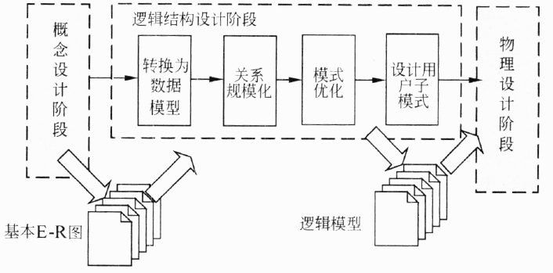

从上图可见，逻辑结构设计阶段的主要工作步骤依次为：转换为数据模型一关系规范化一模式优化一设计用户子模式。

**2013年5月第43题**

给定关系模式科室K (科室号，科室名，负责人，科室电话)、医生Y (医生号，医生名，性别，科室号，联系电话，家庭地址）和患者B (病历号，患者名，性别，医保号，联系方式），并且1个科室有多名医生，1名医生属于1个科室；1名医生可以为多个患者诊疗，1个患者也可以找多名医生诊疗。

科室与医生之间的“所属”联系类型、医生与患者之间的“诊疗”联系类型分别为 (43);其中（44)。万列查询“肝胆科”医生的医生名、联系电话及家庭住址的关系代数表达式中，查询效率最高的是（45) 。

(43).A.1:1、n:m B.n:m、1:1 C.n:m、1:n D.l:n、n:m

(44).A.“诊疗”联系需要转换为一个独立的关系，并将医生号和患者名作为主键

B.“诊疗”联系需要转换为一个独立的关系，并将医生号和病历号作为主键

C.“所属”联系需要转换为一个独立的关系，并将医生号和科室名作为主键

D.“所属”联系需要转换为一个独立的关系，并将医生号和科室号作为主键

(45).A.http://www.rkpass.cn:8080/ruankao_work_version_0103/userfile/image/45-1.jpg B.http://www.rkpass.cn:8080/ruankao_work_version_0103/userfile/image/45-2.jpg

C.http://www.rkpass.cn:8080/ruankao_work_version_0103/userfile/image/45-3.jpg D.http://www.rkpass.cn:8080/ruankao_work_version_0103/userfile/image/45-4.jpg

**【参考答案】D B D**

**【解析】**

根据题意可知一个科室有多名医生，一名医生属于一个科室，所以科室与医生之间的“所属”联系类型为l:n;又因为一名医生可以为多个病人诊疗，一个病人也可以找多名医生诊疗，所以医生与病人之间的“诊疗”联系类型为n:m。

当医生与病人之间的“诊疗”联系类型为n:m时，需要转换为一个独立的关系，并将医生号和病历号作为主键。

根据关系代数表达式查询优化的准则1 “提早执行选取运算”，即对于有选择运算的表达式，应优化成尽可能先执行选择运算的等价表达式，以得到较小的中间结果，减少运算量和从外存读块的次数。准则2“合并乘积与其后的选择运算为连接运算”，即在表达式中，当乘积运算后面是选择运算时，应该合并为连接运算，使选择与乘积一道完成，以避免做完乘积后，需再扫描一个大的乘积关系进行选择运算。

**2013年5月第46题**

若某文件系统的目录结构如下图所示，假设用户要访问文件f.java，且当前工作目录为Program,则该文件的全文件名为（46），绝对路径和相对路径分别为（47）。

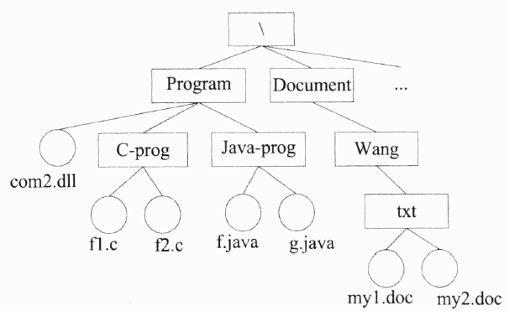

(46).A.f.java B.Java-prog\f.java

C.Program\Java-prog\f.java D.\Program\Java-prog\f.java

(47).A.Program\Java-prog\Sl\Java-prog\ B.\Java-prog\和Program\Java-prog\

C.\Program\Java-prog\和Java-prog\ D.Java-prog\和\Program\Java-prog\

**【参考答案】D C**

**【解析】**

路径名是指操作系统査找文件所经过的目录名以及目录名之间的分隔符构成的。在Windows系统中文件的全文件名为路径名+文件名。

按查找文件的起点不同可以将路径分为：绝对路径和相对路径。从根目录开始的路径称为绝对路径；从用户当前工作目录开始的路径称为相对路径，相对路径是随着当前工作目录的变化而改变的。

**2013年5月第48题**

进程Pl、P2、P3、P4、P5的前趋关系图如下所示：

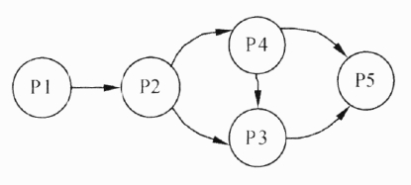

若用PV操作控制这5个进程的同步与互斥，程序如下:

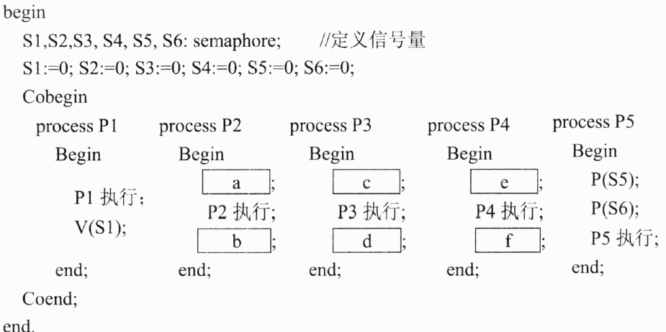

程序中空a和空b处应分别为(48）；空c和空d处应分别为（49）；空e和空f处应分别为（50）。

(49).A. V(S1)和V(S2)V(S3) B.P(SI)和V(S2)V(S3)

C.P(SI)和P(S2)V(S3) D.P(SI)和P(S2)P(S3)

(50).A. V(S2)V(S4)和V(S5) B.P(S2)V(S4)和V(S5)

C.P(S2)P(S4)和V(S5) D.P(S2)V(S4)和P(S5)

**【参考答案】B C B**

**【解析】**

根据前驱图，P2进程需要等待P1进程的通知，故需要利用P(S1)操作测试P1进程是否运行完，P2进程运行结束需要利用V操作分别通知P3和P4进程，所以用V(S2)操作通知P3进程，用V(S3)操作通知P4进程。

根据前驱图，P3进程开始运行前必须等待P2和P4进程的通知，需要用P(S2)操作测试P2进程是否运行完，用P(S4)操作测试P4进程是否运行完，P2进程运行结束需要利用V(S5)操作通知P5进程。

根据前驱图，P4进程开始运行前必须等待P2进程的通知，需要用P(S3)操作测试P2进程是否运行完，故空e应填写P(S3)。P4进程运行结束需要利用V操作通知P3和P5进程，故空g应填写V(S4)V(S6)。

**2013年5月第51题**

假设磁盘块与缓冲区大小相同，每个盘块读入缓冲区的时间为100，缓冲区送入用户区的时间是60，系统对每个磁盘块数据的处理时间为50。若用户需要将大小为10个磁盘块的Filel文件逐块从磁盘读入缓冲区，并送用户区进行处理，那么采用单缓冲需要花费的时间为（51) ；采用双缓冲需要花费的时间为（52)。

(51).A.1000 B.1110 C.1650 D.2100

(52).A.1000 B.1110 C.1650 D.2100

**【参考答案】C B**

**【解析】**

在块设备输入时，假定从磁盘把一块数据输入到缓冲区的时间为T，缓冲区中的数据传送到用户工作区的时间为M，而系统处理（计算）的时间为C，如图（a）所示：

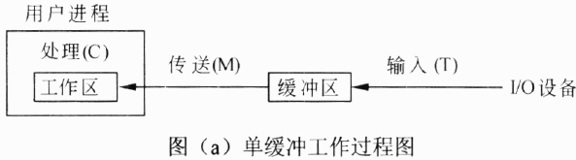

当第一块数据送入用户工作区后，缓冲区是空闲的可以传送第二块数据。这样第一块数据的处理C1与第二块数据的输入T2是可以并行的，依次类推，如图（b)所示。 系统对每一块数据的处理时间为：Max(C，T)+M。因为，当T>C时，处理时间为M+T; 当T<C时，处理时间为M+C。本题每一块数据的处理时间为100+60=160, Filel文件的处理时间为160*10+50。

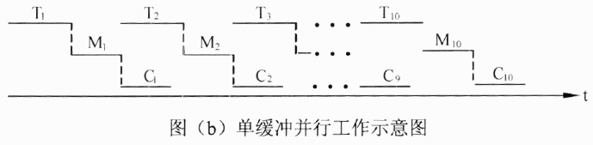

双缓冲工作方式基本方法是在设备输入时，先将数据输入到缓冲区1，装满后便转向缓冲区2。此时系统可以从缓冲区1中提取数据传送到用户区，最后由系统对数据进行处理，如下图（c)所示：

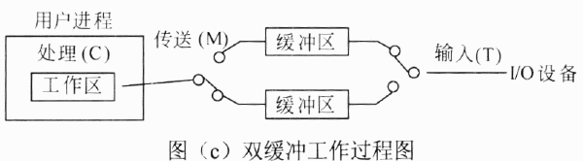

双缓冲可以实现对缓冲区中数据的输入T和提取M,与CPU的计算C,三者并行工作，如下图（d)所示。所以双缓冲进一步加快了I/O的速度，提高了设备的利用率。在双缓冲时，系统处理一块数据的时间可以粗略地认为是Max(C，T)。如果C<T,可使块设备连续输入；如果C>T,则可使系统不必等待设备输入。本题每一块数据的处理时间为100，采用双缓冲需要花费的时间为100*10+50+60=1110。

**2013年5月第53题**

设某信息系统明年初建成后预计在第i (i=l、2、...n)年将能获得经济效益Ci元，则该系统总的经济效益可以估计为（53）元，其中r是贴现率（利率)。

A. http://www.rkpass.cn:8080/ruankao_work_version_0103/userfile/image/53-1.jpg B. 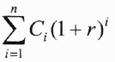 C. 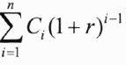 D. 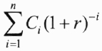

**【参考答案】D**

**【解析】本题考查应用数学（系统效益评估）知识。**

某信息系统明年初建成。第1年能获得经济效益C1元，按现值计算就是C1/(l+i)元，因为，现值*(l+i)= C。第2年获得经济效益C2元，按现值计算就是C2/(1+i)^元。依次类推，n年后，获得的总经济效益应等于供选答案D中的表达式。

**2013年5月第54题**

根据近几个月的数据统计，某车次火车到站晚点时间t (分钟）的概率分布密度函数可用函数)来描述，因此可以计算出其中的待定系数k= (54), 晚点超过5分钟的概率为（55）。

(54).A.0.003 B.0.03 C.0.3 D.3

(55).A.1/32 B.1/16 C.1/8 D.1/4

**【参考答案】A C**

**【解析】本题考查应用数学（概率统汁）知识。**

本题中，某次列车的晚点时间t是随机变量，其分布密度函数f(t)意味着晚点时间在这个时间段内的概率为。由于总概率为1，因此

http://www.rkpass.cn:8080/ruankao_work_version_0103/userfile/image/54-5.jpg

从而k=0.003。晚点时间超过5分钟的概率为

http://www.rkpass.cn:8080/ruankao_work_version_0103/userfile/image/54-6.jpg

**2013年5月第56题**

某乡规划了村村通公路网建设方案连接其所属6个村，每两个村之间至多只有一条公路相连，各条公路互不重叠。因此，各村所连接的公路条数形成一个6数序列。以下4个序列中，除(56)外都是不可能的。

A.5,4,3,3,2,2 B.5,5,4,3,2,1 C.5,4,4,3,1,1 D.5,4,4,3,2,2

**【参考答案】D**

**【解析】本题考查应用数学（图论）知识。**

每条公路在序列中都被计算两次，因此，6数序列的总和应是偶数。供选答案A中各数之和为奇数，所以不可能。供选答案B中的前两数5表示有两个村与其他各村都有公路相连，因此不可能存在只有1条公路的村，所以B也不可能。供选答案C中最后1 村只有1条公路，而第1村与其他各村都相连，因此这两个村之间有公路连接。不算这两村及其间的公路后，形成5个村和5数序列4,4,4,3,1。该序列中，既然前3村中每村都与其他4村都相连，那么，每个村的公路数至少为3,所以C也是不可能的。

D是可能的，如下图，其中各村公路的条数为：A-5,B-2,C-3,D-4,E-2,F-4。

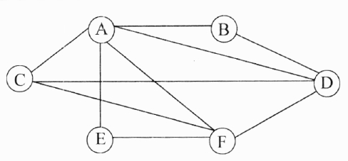

**2013年5月第57题**

某书店准备向出版社订购一批本地旅游新版书，书的定价为每本30元，订购价为每本15元。如果该书在年底前尚未售出，则不得不以每本5元的价格退回给出版社。根据以往经验，按定价售出150本、160本、170本、180本的概率分别为0.1、0.2、0.4、0.3。为获取最大期望利润，该书店应订购此书（57)本。

A. 160 B. 161〜169 C. 170 D. 171 〜180

**【参考答案】C**

**【解析】本题考查应用数学（决策论）知识。**

根据题意，我们先对订购150本、151〜159本、160本、161〜169本、170本、171〜 179、180本的多种情况，以及按书定价售出150本、160本、170本、180本的多种可能，分别计算其利润值，填入下表（设0<x<10):

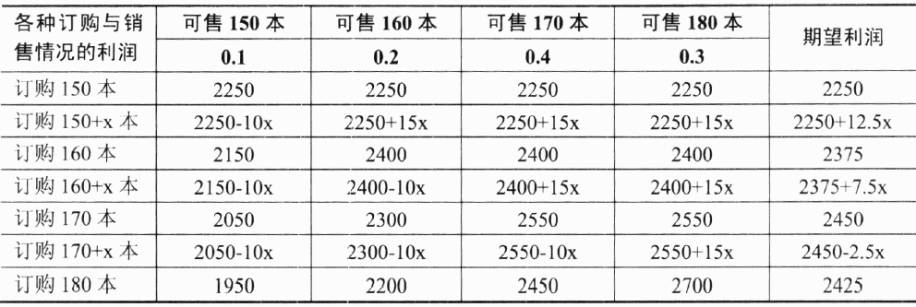

再根据各种销售情况的概率计算出期望利润。从表中看出，在订购170本时能获得最大利润2450元。

**2013年5月第58题**

已知有6个村A〜F，相互间的道路距离（单位:里）如下图所示。计划在其中某村建一所学校。据统计，各村希望来上学的学生人数分别为50、40、60、20、70、90。为使全体学生上学所走的总距离最短，学校应建在*（58）*村。

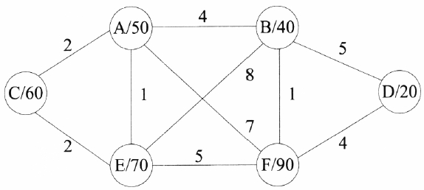

A.A B.B C.E D.F

**【参考答案】A**

**【解析】本题考查应用数学（图论）知识。**

根据题意，各村之间的最短距离（单位：里）可列表如下:

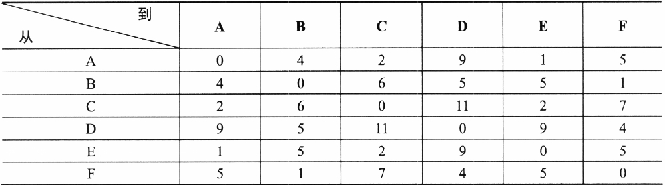

各村到候选校村的学生人里数列表如下:

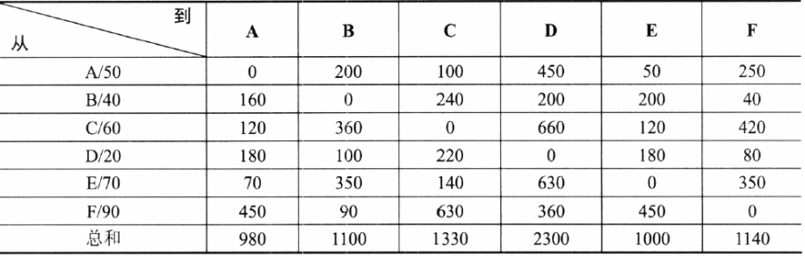

从表中看出，学生人里数总和最少的是各村到A村980人里，因此学校应建在A村。

**2013年5月第59题**

两学生分别在笔直的高速公路A、B两处对车流进行记录。设A和B相距d米，车1和车2先后匀速行驶依次经过了A、B处，车1经过A、B处的时间分别为T1A和T1B车2经过A、B处的时间分别为T2A和T2B，则当车2经过B处时，与车1的距离为（59)米。

A.http://www.rkpass.cn:8080/ruankao_work_version_0103/userfile/image/59-1.jpg B.http://www.rkpass.cn:8080/ruankao_work_version_0103/userfile/image/59-2.jpg

C.http://www.rkpass.cn:8080/ruankao_work_version_0103/userfile/image/xtfxs-2013-s-s-59(1).jpg D.http://www.rkpass.cn:8080/ruankao_work_version_0103/userfile/image/59-4.jpg

**【参考答案】A**

**【解析】本题考察应用数学（数学建模）知识。**

根据题意，车1的速度为，车2的速度为。两车的行驶过程如下图所示：

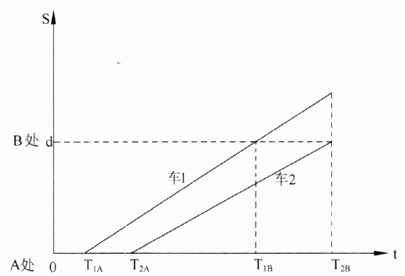

当车2在B处时（时间为T2B),车2距离A处d米，而车1已从A处出发行驶了时间（T2B-T1A)，因此距离A 处米。http://www.rkpass.cn:8080/ruankao_work_version_0103/userfile/image/59-8.jpg

因此两车相距

http://www.rkpass.cn:8080/ruankao_work_version_0103/userfile/image/59-9.jpg米。

对于

http://www.rkpass.cn:8080/ruankao_work_version_0103/userfile/image/59-10.jpg多种情形，计算结果（注意绝对值）相同（有可能车2比车1先到达B处)。

**2013年5月第60题**

某台计算机的CPU主频为1.8GHz，如果2个时钟周期组成1个机器周期，平均3个机器周期可完成1条指令，则该计算机的指令平均执行速度为（60) MIPS。

A.300 B.600 C.900 D.1800

**【参考答案】A**

**【解析】本题主要考查计算机性能度量方面知识的理解与掌握**

根据题干：计算机的CPU主频为1.8GHz，2个时钟周期组成1个机器周期，平均3个机器周期可完成1条指令，则执行一条指令需要2x3=6个时钟周期，CPU的主频为1800MHz,因此执行速度为1800/6=300MIPS。

**2013年5月第61题**

以下关于系统性能评估方法的描述，错误的是（61）。

A.指令执行速度法常用每秒百万次指令运算（MIPS)评估系统性能

B.基准程序法主要针对CPU (有时包括主存）的性能，但没有考虑I/O结构、 操作系统、编译程序的效率等对系统性能的影响

C.等效指令速度法评估系统性能时需要计算各类指令在程序中所占的比例

D.综合理论性能法（CPT)采用每秒百万次理论运算（MTOPS)评估系统性能

**【参考答案】B**

**【解析】本题主要考查对各种系统性能评估方法的理解与掌握**

指令执行速度法常用每秒百万次指令运算（MIPS)评估系统性能；等效指令速度法评估系统性能时需要计算各类指令在程序中所占的比例；综合理论性能法（CPT)采用每秒百万次理论运算（MTOPS) 评估系统性能；基准程序法主要针对CPU (有时包括主存）的性能，通常也会考虑I/O结构、操作系统、编译程序的效率等对系统性能的影响。

**2013年5月第62题**

以下编码方法中，(62)不属于熵编码。

A.算术编码 B.霍夫曼编码 C.行程编码 D.香农-范诺编码

**【参考答案】C**

**【解析】本题考查数据压缩编码技术中熵编码的基本常识。**

根据信息论的基本原理，数据压缩的理论极限是信息熵。如果要求编码过程中不丢失信息量，即要求保存信息熵，这种信息保持编码叫熵编码，属于无失真编码，它是根据消息出现概率的分布特性而进行的编码技术。熵编码方法主要包含哈夫曼编码、香农-范诺编码以及算术编码等。

**2013年5月第63题**

MPEG-7是ISO制定的（63）标准。

A.多媒体视频压缩编码 B.多媒体音频压缩编码

C.多媒体音、视频压缩编码 D.多媒体内容描述接口

**【参考答案】D**

**【解析】**

MPEG是Moving Picture Expert Group的简称，最初是指由国际标准化组织ISO和国际电工委员会IEC联合组成的一个研究视频和音频编码标准的专家组。同时MPEG也用来命名这个小组所负责开发的一系列音、视频编码标准和多媒体应用标准。

这个专家组至今为止己制定和制定中的标准主要包括MPEG-1、MPEG-2、MPEG-4、MPEG-7和MPEG-21标准。其中MPEG-1、MPEG-2和MPEG-4主要针对音、视频编码技术，而MPEG-7和MPEG-21则已经不再是音、视频压缩编码的标准：MPEG-7是多媒体内容描述接口标准，而MPEG-21是多媒体应用框架标准。

**2013年5月第64题**

主机hostl对host2进行域名查询的过程如下图所示，下列说法中正确的是（64)。

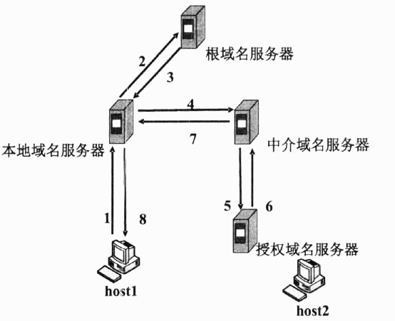

A.根域名服务器采用迭代查询，中介域名服务器采用递归查询

B.根域名服务器采用递归查询，中介域名服务器采用迭代查询

C.根域名服务器和中介域名服务器均采用迭代查询

D.根域名服务器和中介域名服务器均采用递归查询

**【参考答案】A**

**【解析】本试题考查域名服务器进行域名解析时的查询方法。**

DNS客户端都配置了一个或多个DNS服务器的地址，无论是静态或动态配置的，这些DNS服务器都是用户所在域的授权服务器，而用户主机则是该域的成员。当用户在浏览器地址栏输入一个域名时，客户端就可以向本地的DNS服务器发出查询请求。查询过程分为两种查询方式：

①递归查询：当用户发出查询请求时，本地服务器要进行递归查询。这种查询方式要求服务器彻底地进行名字解析，并返回最后的结果——IP地址或错误信息。如果查询请求在本地服务器中不能完成，那么服务器就根据它的配置向域名树中的上级服务器进行查询，在最坏的情况下可能要查询到根服务器。每次查询返回的结果如果是其他名字服务器的IP地址，则本地服务器要把查询请求发送给这些服务器做进一步的查询。

②迭代查询：服务器与服务器之间的查询采用迭代的方式进行，发出查询请求的服务器得到的响应可能不是目标的IP地址，而是其他服务器的引用（名字和地址)，那么本地服务器就要访问被引用的服务器，做进一步的查询。如此反复多次，每次都更接近目标的授权服务器，直至得到最后的结果——目标的IP地址或错误信息。

因此，根域名服务器采用迭代查询，中介域名服务器采用递归查询。

**2013年5月第65题**

一家连锁店需要设计一种编址方案来支持全国各个店面销售网络，店面有300家左右，每个店面一个子网，每个子网中的终端最多50台，该连锁店从ISP处得到一个B 类地址，应该采用的子网掩码是（65）。

A.255.255.255.128 B.255.255.252.0 C.255.255.248.0 D.255.255.255.224

**【参考答案】A**

**【解析】**

每个子网有50台终端，至少要占用6位地址码。300家门店需要占用9位地址码。 对于B类网络，用第三字节的8位和第四字节的1位来区分不同的门店子网，用第四字节的7位作为子网内的主机地址，是一种合适的编址方案。

**2013年5月第66题**

网络系统设计过程中，物理网络设计阶段的任务是（66）。

A.分析现有网络和新网络的各类资源分布，掌握网络所处的状态

B.依据逻辑网络设计的要求，确定设备的具体物理分布和运行环境

C.根据需求规范和通信规范，实施资源分配和安全规划

D.理解网络应该具有的功能和性能，最终设计出符合用户需求的网络

**【参考答案】B**

**【解析】**

物理网络是逻辑网络的具体实现，通过对设备的物理分布、运行环境等的确定来确保网络的物理连接符合逻辑设计的要求。在这一阶段，网络设计者需要确定具体的软硬件、连接设备、布线和服务的部署方案。

**2013年5月第67题**

网络拓扑设计是计算机网络建设的第一步。它对网络的影响主要表现在（67）。①网络性能②系统可靠性③出口带宽④网络协议

A.①、② B.①、②、③ C.③、④ D.①、②、④

**【参考答案】D**

**【解析】**

本试题考查网络规划与设计，以及网络拓扑结构等知识。

网络拓扑结构不同，对网络的性能、系统可靠性、网络协议的选择均会造成影响； 出口带宽与ISP提供的容量有关，与内部网络结构的设计无关。

**2013年5月第68题**

在异步通信中，每个字符包含1位起始位、7位数据位、1位奇偶位和2位终止位，每秒钟传送100个字符，则有效数据速率为（68）。

A.100b/s B.700b/s C.800b/s D.1000b/s

**【参考答案】B**

**【解析】**

异步通信方案是把字符作为同步的单位，字符之间插入少量的同步信息。面向字符的同步协议依赖于具体的字符编码，不同字符编码的系统之间不能通信。按照本题意说明，每秒传送100个字符，每个字符中的有效信息占7/11，所以有效数据速率为11*100*7/11=700b/s。

**2013年5月第69题**

关于网桥和交换机，下面的描述中正确的是（69）。

A.网桥端口数少，因而比交换机转发更快

B.网桥转发广播帧，而交换机不转发广播帧

C.交换机是一种多端口网桥

D.交换机端口多，因而扩大可冲突域的大小

**【参考答案】C**

**【解析】**

网桥和交换机都是第二层转发设备，即都是根据数据链路层地址转发（包括广播）数据包。二者的区别是网桥的端口数较少，一般是用主机插入多个网卡来连接多个子网， 并通过软件来实现分组过滤功能。而交换机通常是采用专门的硬件实现，端口数较多。 由于采用了专用硬件，因此交换机转发速度更快。无论网桥或交换机，一个端口就是一个冲突域。

**2013年5月第70题**

下列关于DHCP的说法中，错误的是（70）。

A.Windows操作系统中，默认租约期是8天

B.客户机通常选择最先响应的DHCP服务器提供的地址

C.客户机可以跨网段申请DHCP服务器提供的IP地址

D.客户机一直使用DHCP服务器分配给它的IP地址，直至租约期结束才开始联系更新租约

**【参考答案】D**

**【解析】本试题考查DHCP协议及服务器的配置。**

Windows操作系统中，DHCP提供的IP地址的默认租约期是8天；在有多个DHCP服务器响应时，客户机通常选择最先响应的DHCP服务器提供的地址；客户机可以通过中继代理跨网段申请DHCP服务器提供的IP地址；客户机一直使用DHCP服务器分配给它的IP地址，在租约期50%时开始请求更新租约。

**2013年5月第71题**

Feasibility should be measured throughout the life cycle of system development. The scope and complexity of an apparently feasible project can change after the initial problems and opportunities are fully analyzed or after the system has been designed. Thus, a project that is feasible at one point may become infeasible later. The first feasibility analysis is conducted during the (71) . The (72) represents a major feasibility analysis activity since it charts one of many possible implementations as the target for systems design. (73) is a measure of how well the solution will work in the organization. It is also a measure of how people feel about the system. When it is determined in the later stages of the system life cycle, (74) is often performed with a working prototype of the proposed system. This is a test of the system’s user interfaces and is measured in how easy they are to learn and to use and how they support the desired productivity levels of the users. Economic feasibility has been defined as a cost-benefit analysis. The (75) technique is a simple and popular method for determining if and when an investment will pay for itself.

（71）A.problem analysis phase B.preliminary investigation phase

C.requirements analysis phase D.decision analysis phase

（72）A.problem analysis phase B.preliminary investigation phase

C.requirements analysis phase D.decision analysis phase

（73）A.Operational feasibility B.Technical feasibility

C.Schedule feasibility D.Economic feasibility

（74）A.performance analysis B.control analysis

C.usability analysis D.interface analysis

（75）A.payback analysis B.retum-on-investment analysis

C.present value D.time value of money

**【参考答案】B D A C A**

**【解析】**

可行性的判定贯穿于系统幵发的生命周期。一个明显可行的项目，在全面分析了初始问题和机会或系统设计后，其范围和复杂性会发生变化。因此，某一时刻可行的项目在此后可能会变得不可行。第一次可行性分析在初始调研阶段进行。由于要绘制多个可能的实现方案之一作为系统设计的目标，决策分析阶段表示一个主要的可行性分析活动。 操作可行性是对解决方案在企业中工作效果的度量，它也是衡量人们对于系统的感受。当它在系统生命周期后面的阶段被确定后，经常会用一个建议系统的工作原型进行可用性分析。这是对系统用户界面的一种测试，它通过系统如何易于学习和使用及系统如何支持用户所期望的生产力水平进行衡量。偿还分析技术是一种简单流行的方法用于确定是否及何时将收回成本。

**案例一**

某软件公司拟为物流企业开发一套库存管理系统，该系统的部分需求陈述如下：

(1) 库存管理系统主要包括货物入库管理、货物出库管理、仓库管理、统计报表和系统管理等功能。

(2) 库存管理系统的用户包括仓库管理员、仓库经理和系统管理员，用户必须在注册后才能使用系统功能；用户可以选择使用邮件注册或电话注册。

(3) 仓库管理员在进行出入库操作前必须先登录；仓库经理可以通过系统查看统计报表，如果前一个月的报表未生成，则系统自动生成统计报表，否则直接显示。

(4) 系统管理员可以在系统中设置仓库温度范围，当仓库内温度超过最高值或者低于最低值时，系统自动调用温控管理操作，连接温度调节系统进行制冷或加热。

(5) 仓库管理功能要求每个月1日零点对前一个月货物入库和出库记录进行数据汇总操作。

项目组决定构造用例模型以描述系统需求。

**【问题1】**

用例建模的首要任务是识别系统中的参与者。请根据题目中所描述的需求，识别出系统中有哪些参与者？

(1)仓库管理员；（2)仓库经理；（3)系统管理员；（4)时间；（5)温度；（6)温度调节系统。

**【解析】**

本题考查考生对于需求建模的掌握情况。

用例方法是一种需求建模技术，在获取系统需求并记录后，从用户的要求和期望中进行整理与提炼，从而建立用例模型。在面向对象分析方法中，构建用例模型一般需要经历四个阶段，分别是识别参与者、合并需求获得用例、细化用例描述和调整用例模型。 根据题目所述需求，绘制系统用例图如下图所示。

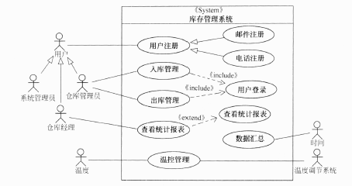

参与者可以表示与系统接口的任何事物和任何人，这可以包括人（不仅仅是最终用户）、外部系统和其他组织。根据需求陈述（2)可知系统的用户包括仓库管理员、仓库经理和系统管理员；根据需求陈述（4)和系统有交互关系的外部系统是温度调节系统， 温度通过温度监控接口与系统关联；根据需求陈述（5)所描述时态事件，时间会触发系统的行为。所以参与者包括了仓库管理员、仓库经理、系统管理员、时间、温度、温度调节系统。

**【问题2】**

用例建模的主要工作是书写用例规约。用例规约通常包括哪几部分内容？

（1）用例名称；（2)简要说明；（3)事件流；（4)非功能需求；(5)前置条件和后置条件；（6)扩展点；（7)优先级。

用例模型是由用例图和每一个用例的详细描述——用例规约所组成的。RUP中提供了用例规约的模板，每一个用例的用例规约都应该包含以下内容：用例名称，简要说明，事件流，非功能需求，前置条件和后置条件，扩展点，优先级。

【问题3】

建立了用例模型后，可以利用用例之间的关系调整用例模型，用例之间的关系包括哪几种？对于每种关系，请根据题目中所描述的需求分别给出一组用例。

用例之间的关系有三种，分别是包含关系、扩展关系和泛化关系。

（1）包含关系：用例“入库管理”和用例“用户登录”之间的关系；用例“出库管理”与用例“用户登录”之间的关系；

（2）扩展关系：用例“査看统计报表”和用例“生成统计报表”之间的关系；

（3）泛化关系：用例“用户注册”和用例“电话注册”之间的关系；用例“邮件注册”和用例“电话注册”之间的关系。

用例之间的关系有包含关系、扩展关系和泛化关系。（1)包含关系：一个用例可以简单地包含其他用例具有的行为，并把它所包含的用例行为作为自身行为的一部分，这称作包含关系。用例“入库管理”和用例“用户登录”之间的关系、用例“出库管理”与用例“用户登录”之间的关系就属于包含关系；（2)扩展关系：一个用例（扩展用例）可以被定义为基础用例的增量扩展，这称为扩展关系。用例“查看统计报表”和用例“生成统计报表”之间是扩展关系；（3)泛化关系：一个用例被特别列举为一个或多个用例，这被称作用例泛化。用例“用户注册”和用例“电话注册”之间、用例“邮件注册”和用例“电话注册”之间属于泛化关系。

**【案例二】**

某高校计算机学院实验中心有5个机房，200个机位，主要承担学生计算机软件相关课程的上机实践任务。实验中心每年工作时间约为200天，每天平均工作时间为8小时。2013年初，实验中心决定对机房进行升级改造，其中UPS电源等设备可利旧，不需要重新购置，改造后每个机位机器的基本配置要求见表2-1。实验中心现公开征集硬件改造方案。

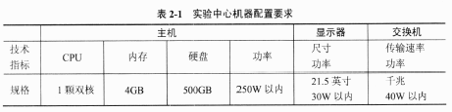

一个月后，实验中心的主管从众多的改造方案中选择了A公司和B公司提出的方案进行最终评审。A公司主张采用PC机更新换代的方式进行改造，其主要的设备和报价如表2-2所示。

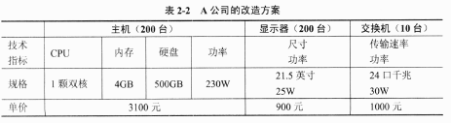

B公司主张以桌面云的方式对实验中心进行全面改造，其主要的设备和报价情况如表2-3所示。

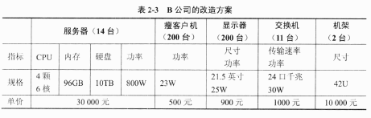

实验中心组织了多名专家召开了论证会，会上专家对这两种方案进行了评审，最终采纳了B公司的改造方案。

**【问题1】**

桌面云方案的核心是虚拟化技术，请用200字以内的文字说明什么是虚拟化技术，并从应用角度列举3种虚拟化技术。

虚拟化技术是指将计算机物理资源如服务器、网络、内存及存储等予以抽象、转换后呈现出来，虚拟化后的资源不受现有物理资源的架设方式、地域及物理组态所限制，用户能够十分灵活地使用这些资源，常见的虚拟化资源主要包括计算和存储能力。

从应用角度看，常见的虚拟化技术包括服务器虚拟化、展现层虚拟化、桌面虚拟化、应用程序虚拟化、网络虚拟化和存储虚拟化等。

【解析】

本题主要考查考生对云计算项目实施过程中的分析与规划问题的理解与掌握。

本问题主要考查云计算中的核心技术：虚拟化技术的理解与掌握情况。虚拟化技术是指将计算机物理资源如服务器、网络、内存及存储等予以抽象、转换后呈现出来，虚拟化后的资源不受现有物理资源的架设方式、地域及物理组态所限制，用户能够十分灵活地使用这些资源，常见的虚拟化资源主要包括计算和存储能力。从应用角度看，常见的虚拟化技术包括服务器虚拟化、展现层虚拟化、桌面虚拟化、应用程序虚拟化、网络虚拟化和存储虚拟化等。

**【问题2】**

请以A公司方案中的机器性能为基准，从应用模式、投入成本、运维成本、安全性、能源消耗等5个方面对两种方案进行详细比较（其中投入成本与能源消耗要求量化比较)，说明为什么专家采纳了B公司的改造方案。

从应用模式角度分析，该计算中心的主要业务是为学生提供课程上机环境，因此对机器性能和网络带宽等指标要求不高，两种方案均满足要求。

从投入成本角度分析，A公司的方案中，网络成本为10*1000=1(万元)，机器成本为（3100+900)*200=80(万元），总体成本为81万元；B公司方案的网络成本为11*1000=1.1(万元)，机器成本中服务器成本14*30000=42(万元)，瘦客户机和显示器成本（0.05+0.09)*200=28(万元)，服务器电源、机架成本为1*2=2 (万元)，总体成本为73.1万元。总体来说，B公司的方案比A公司的方案节约投资81-73.1=7.9(万元)。

从运维成本角度分析，A公司的方案要求系统管理员对每台PC机均进行安装、配置与维护，而采用B公司的方案，则只需要集中维护一套系统，能够大大降低系统的维护成本。

从安全性角度分析，B公司的方案能够使得学生使用的操作系统托管在高安全性的Unix/Linux环境中，与A方案相比能够有效抵御病毒和木马侵袭。

从能源消耗角度分析，按照实验中心每天有效工作时间8小时，1年工作200天计算，A公司的方案中，单台机器功率为230+25=255(W),单台交换机功率为30W,—年总体能源消耗为（255*200+30*10)*200*8=82080(kWh)；B公司的方案中，单台服务器的功率为800W，单台客户端的功率为48W,单台交换机的功率为30W，总体能源消耗为（800*14+48*200+30*11)*200*8=33808(kWh)。可以看出B公司方案的能源消耗每年可节约82080-33808=48272(kWh)。

本问题主要考査考生对两种改造方案的具体认识，考生需要按照题干要求，从应用模式、投入成本、运维成本、安全性、能源消耗5个方面对两种方案进行详细比较，其中投入成本、能源消耗两个方面要求根据题干表格中给出的详细数据进行计算，给出两种方案的具体量化取值。应用模式、运维成本和安全性3个方面需要针对传统模式和云计算模式的特点，分别定性阐述两种方案的优劣。

**试题三**

在传统的嵌入式系统中，由于应用背景的不同，架构风格存在着差异。某公司长期从事各类嵌入式电子产品的研发工作，为了扩展业务，拟承担安全关键嵌入式产品的研制，为了统一本公司嵌入式产品的架构，以兼顾安全关键系统和非安全关键系统，公司领导层提出了采用国外近年新的跨领域嵌入式系统架构，新架构主要有6个特点：

（1）面向构件化

（2）开放式

（3）支持多种安全级别

（4）服务的层次化

（5）确定性核心

（6）内部组合的标准化

图3-1给出了跨领域嵌入式系统架构，图中CS表示领域无关的核心服务、OS表示领域无关的选择性服务、DSC表示领域相关的中心服务、DSO表示领域相关的选择性服务。该架构通常称为“腰”型架构，将嵌入式系统分为核心服务层、域服务层和应用服务层三个层次，实现了应用间相对无关性设计，架构的腰部为与领域无关的核心服务。

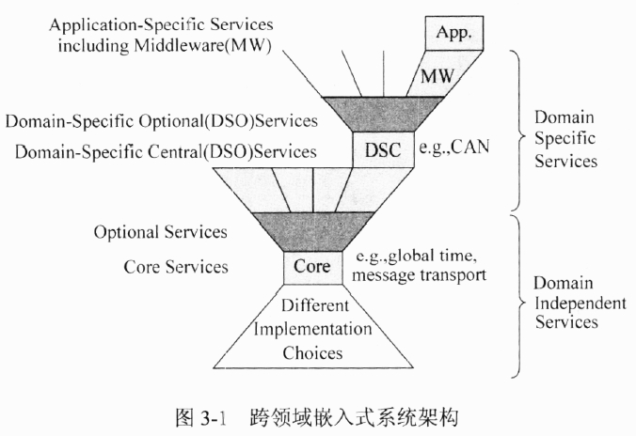

【问题3】

请用200字以内文字说明图3-1 “腰”型架构的特点。

（1）此架构较好地支持了面向构件的设计方法。

（2）核心服务层提供的服务与域无关，它提供两类服务，核心服务和选择服务。选择服务可用于多个域，必要的话，开发者可将选择服务从架构中摘除。

（3）域服务层是针对某个具体应用领域所提供的一组服务，这组服务建立在核心服务和已确定的选择服务之上，为应用提供服务。

（4）应用服务层是为每个具体应用所提供的服务（含中间件构件)，它与具体应用紧密相关。

在给出“腰”型架构的基础上，本问题需要考生描述该架构的特征。可以看出，该架构主要有四个特点：

（1）此架构较好地支持了面向构件的设计方法；该特点在题干描述中有相关提示。 该新架构主要有4个特点。

（2）核心服务层提供的服务与域无关，它提供两类服务，核心服务和选择服务。选择服务可用于多个域，必要的话，开发者可将选择服务从架构中摘除；该特点可以从架构图中看出。

（3）域服务层是针对某个具体应用领域所提供的一组服务，这组服务建立在核心服务和己确定的选择服务之上，为应用提供服务；该特点在题干描述中有提示：该架构通常称为“腰”型架构，将嵌入式系统分为核心服务层、域服务层和应用服务层三个层次， 实现了应用间相对无关性设计，架构的腰部为与领域无关的核心服务。

（4）应用服务层是为每个具体应用所提供的服务（含中间件构件），它与具体应用紧密相关。该特点在题干描述中有提示：该架构通常称为“腰”型架构，将嵌入式系统分为核心服务层、域服务层和应用服务层三个层次，实现了应用间相对无关性设计，架构的腰部为与领域无关的核心服务。

**【问题2】**

针对图3-1的“腰”部的核心层，表3-1中给出了10种服务，请判断这些服务中哪些属于核心服务（Core Services),哪些属于选择性服务（Optional Service)，将结果填到表3-1中。

|  |
| --- |
| http://www.rkpass.cn:8080/ruankao_work_version_0103/userfile/image/3-2.jpg http://www.rkpass.cn:8080/ruankao_work_version_0103/userfile/image/3-3.jpg |
|  |

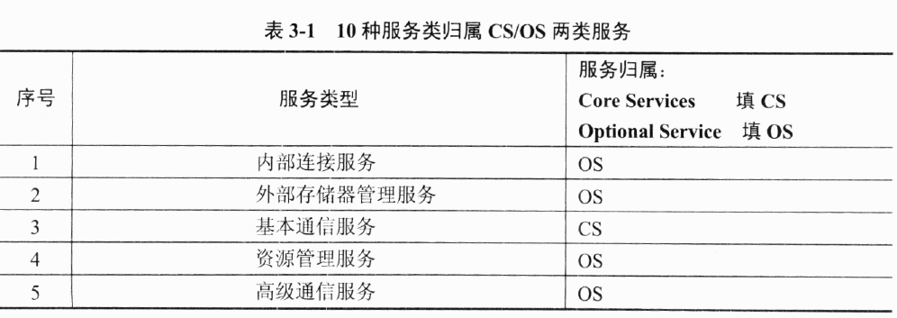  
http://www.rkpass.cn:8080/ruankao_work_version_0103/userfile/image/3-7.jpg

本问题主要考查考生对“腰”架构的理解与掌握，并据此填写各种服务的归属情况。可以看出，除基本通信、基本计时器和构件执行三个服务为核心服务外，其他服务均属于选择性服务。该问题的答案在“腰”型架构的中部有相关英文提示，考生应该能够从题目中充分捕获相关信息，帮助题目回答。

**【问题3】**

该公司遵从图3-1定义的嵌入式架构风格，梳理了现有产品序列，定义了公司产品中涉及的软件主要包括以下4类：

（1）基于分区化的嵌入式操作系统（如：VxWorks653)

（2）存储管理部件（如：文件系统）

（3）支持产品互联的多种网络协议部件（如：TCP/IP、ppp、CAN、1394等）

（4）应用软件

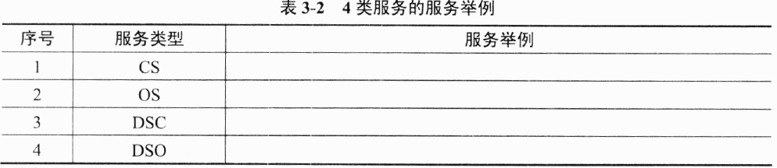

请根据你所掌握的上述软件的相关知识，说明这些软件应归属图3-1中核心服务层、 域服务层和应用服务层中的哪一层。并举例说明上述软件提供的服务中哪些归属于架构的OS、CS、DSC和DSO服务，填写表3-2。

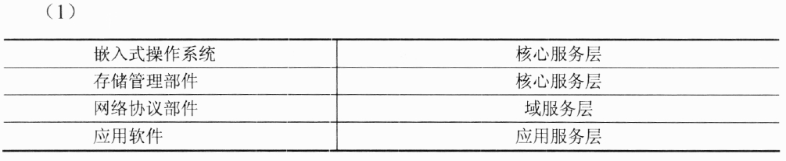  
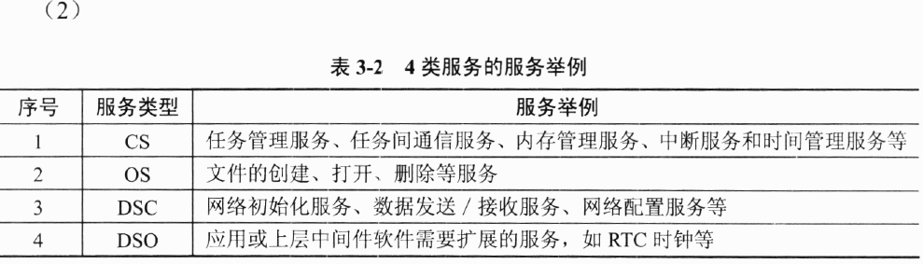

本问题主要考查考生对“腰”型架构的应用情况，首先应该对题干中四类软件部件的功能进行理解，进而分类，最终完成表格填写。

**【第四题】**

某集团公司在各省均设有分公司，现欲建立全国统一的销售管理信息系统，以便总公司及时掌握各分公司的销售情况。公司成立专门的项目组进行该系统的研发工作，其中张工负责其中的数据库设计工作。

张工和需求分析小组紧密合作，在设计出数据流图和数据字典的基础上，给出了数据库关系模式和相应的索引设计。同时考虑到未规范化关系模式可能引起的各类数据错误，对关系模式进行了全面的规范化处理，使所有关系模式均达到了3NF或BCNF。

在项目实施过程中，应用开发小组认为该设计方案未考虑应用功能的实际需求。如果严格按照设计方案实施，会对应用系统的整体性能产生较大影响。主要的原因在于进行数据查询时，会产生大量的多表连接操作，影响性能。而设计方案中的索引设计，并不能完全满足数据查询的性能要求。

应用开发小组还认为，该设计方案未考虑到信息系统中核心销售数据处理的特点：各分公司在使用该信息系统时只能操作自己分公司的销售数据，无权操作其他分公司的销售数据：只有总公司有权利操作所有销售数据，以便进行统计分析。

应用开发小组要求，在数据库设计方案中，必须针对实际应用功能的实现来考虑关系模式的规范化，必要时需要采用逆规范化或解除规范化的方法来保证性能要求。

**【问题1】**

系统需要管理供应商和货物等信息，具体包括供应商姓名、地址以及货物名称、价格等，供应商可以提供0〜n种货物，其公司地址也可能发生变化。请以供应商关系模式 supplier(name, address, product, price)为例，解释不规范的关系模式存在哪些问题。

存在以下问题：

1.数据冗余。如果供应商供应了多种货物，则他的地址被多次重复存储。

2.修改异常（数据不一致)。由于数据冗余存储，当供应商地址改变时，必须修改所有相关记录，否则会造成地址数据不一致。

3.插入异常。如果某供应商未提供货物，则无法记录该供应商的姓名和地址。

4.删除异常。如果某供应商的所有货物均被删除，则丢失了该供应商的名称和地址。

**【问题2】**

应用开发小组认为张工的规范化设计虽然解决了未规范化关系模式带来的问题，但实际实现功能时会造成系统性能的下降。请解释其原因。

规范化程度是通过模式分解来实现的，因此规范化程度越高，关系模式表达的概念越单一，生成的关系模式就越多。

实际应用的数据请求往往非常复杂而多样化，经常会出现一个请求中涉及多个概念、多个关系模式的情况。关系数据库通过多表连接查询来满足这种需求，而表与表之间的连接操作会带来较大的性能开销。

开发小组认为设计方案中没有考虑应用功能的实际要求，将所有关系模式均规范到3NF或BCNF，则在满足用户复杂、多样的数据操作请求时，必然会带来大量的多表连接操作，从而影响实际的数据查询性能。数据量大时，性能下降非常迅速。

【解析】本问题考查关系模式分解的基本知识。

如果某关系模式存在存储异常等问题，可通过分解该关系模式来解决问题，将一个关系模式分解成几个子关系模式。

根据关系模式分解和规范化理论能够看出，数据库的规范化程度越高，数据库中的冗余信息就越少。然而，规范化使得关系模式不断被拆解，这样关系模式之间的结构就变得越来越复杂，在使用数据时频繁执行连接操作，而连接操作是最耗时间的，是数据库性能的制约因素。

开发小组认为设计方案中没有考虑应用功能的实际要求，将所有关系模式均规范到3NF或BCNF，则在满足用户复杂、多样的数据操作请求时，必然会带来大量的多表连接操作，从而影响实际的数据查询性能。数据量大时，性能下降非常迅速。

**【问题3】**

请解释逆规范化方法，说明其优缺点。

本问题考查关系模式的逆规范化或解除规范化的基本知识。

逆规范化或解除规范化方法，指的是将一个规范化的关系模式变成非规范化的关系模式，或者降低某个关系模式的范式标准（例如从3NF降低为1NF)的过程。

从规范化和逆规范化的定义可以看出，严格的规范化必然导致众多的关系模式，使得关系模式结构复杂，引发频繁的连接操作，导致性能的下降。从这点上可以看出逆规范化操作的优点是改善和提高系统的性能。但反过来说，逆规范化导致了关系模式规范化程度的下降，从而会带来数据冗余、修改异常、插入异常和删除异常等问题，因此必须根据应用自身的特点，采用应用程序、触发器等额外手段来解决该问题。

逆规范化或解除规范化方法，指的是将一个规范化的关系模式变成非规范化的关系模式，或者降低某个关系模式的范式标准（例如从3NF降低为1NF)的过程。

优点是避免进行表之间的连接操作，可以提高数据操作的性能。

缺点是随着范式标准的降低，必然会带来数据冗余、更新异常、插入异常和删除异常等问题，因此必须根据应用自身的特点，采用应用程序、触发器等额外手段来解决该问题。

**【问题4】**

针对该信息系统中核心销售数据处理的特点，如采用关系表水平分割的逆规范化方法，请给出具体的解决方案，并说明该方案存在的问题。

具体方案：根据分公司的不同，每个不同的分公司拥有单独的数据表。这样每个分公司在处理自己的销售数据时，和其他分公司互不干扰，性能得到提高。

问题有两点：

（1）当全国总公司获取全国总的销售数据时，需要对分公司的数据进行数据union (并）操作，会带来额外的开销。

（2）信息系统中执行分公司应用功能时，需要动态根据分公司来选择不同的数据库表，增加了应用程序的复杂度。

本问题考查逆规范化的实际应用。

在进行数据库设计时，需要考虑应用的实际需求，合理增加冗余属性，以提升系统性能。常用的措施有：

（1）将常用的计算属性（例如，总计和最大值等）存储到数据库实体中；

（2）重新定义实体，以减少外部属性数据或行数据的开销；

（3）将关系进行水平或垂直分割，以提升并行访问效率。

（4）除了上述逻辑结构的设计外，物理设计对系统性能也起到了非常关键的作用。

（5）根据本题的实际问题，可采用关系水平分割进行设计。

【第五题】

某企业两年前自主研发的消防集中控制软件系统在市场上取得了较好的业绩，目前已成功应用到国内外众多企业用户的消防管理控制系统中。该软件系统通过不同型号消防控制器连接各种消防器件，实现集中式消防告警信息显示与控制。该软件系统的系统维护主管组织，对近期收集到的该软件系统的如下维护申请进行了讨论：

(1)将系统目前的专用报表功能改成通用报表生成功能，以适应未来用户可能提出的报表格式变化需求；

(2)在界面语言中增加德文支持，以满足新增的两个德国企业用户的使用要求；

(3)修正系统在与控制器通信时由于硬件网络故障导致的与控制器之间的连接失效，而控制器后续无法重新连接的问题；

(4)完成因某已支持型号消防控制器通信协议改变而导致的相应软件修改；

(5)增加与某新型号消防控制器的互连通信功能，以支持在后续推广过程中与该型号消防控制器进行互连；

(6)修正用户报告的由于系统从Win7平台迁移到最新发布的Win8平台而导致的部分显示功能失效的问题；

(7)修正用户报告的系统自动切换消防平面图形时部分器件位置显示错误的问题；

(8)改进系统历史消防告警记录的检索算法，以提高系统在处理大量消防报警记录时的效率；

(9)将系统目前针对某一特定数据库管理系统的数据库访问方式改成基于数据源的通用数据库访问方式，以适应用户可能提出的使用其他数据库管理系统的需求。

【问题1】

软件维护的内容通常分为正确性维护、适应性维护、完善性维护以及预防性维护四类，请用300字以内文字说明这4类软件维护内容的特点与区别。

正确性维护：指改正在系统开发阶段已发生而系统测试阶段尚未发现的错误。

适应性维护：指使应用软件适应信息技术变化和管理需求变化而进行的修改。

完善性维护：指为扩充功能和改善性能而进行的修改，主要是指对己有的软件系统增加一些在系统分析和设计阶段中没有规定的功能与性能特征。

预防性维护：指为了改进应用软件的可靠性和可维护性，为了适应未来的软硬件环境的变化，应主动增加预防性的新的功能，以使应用系统适应各类变化而不被淘汰。

【解析】本题考查的是软件维护的基本概念及软件维护实施的基本方法。

本问题考查的是软件维护内容的基本分类及特点，软件维护的内容不只是修正错误，按照维护性质的不同，可以将软件维护的内容分为正确性维护（或改正性维护）、适应性维护、完善性维护和预防性维护。

考生在解答时应注意区分正确性维护之外其他三种维护内容的差异，其中适应性维护指应用软件适应信息技术变化和管理需求变化而进行的修改，通常不涉及软件功能的扩充；而完善性维护指为扩充功能和改善性能而进行的修改，通常是指软件在投入使用并正常运行的过程中，针对用户提出的增加新功能、修改现有功能等要求进行的维护；预防性维护则指改进软件未来的可靠性或可维护性，或者为了给未来的改进提供更好的基础而对软件进行的修改。

【问题2】

请根据不同类型软件维护的特点，将上述（1)〜（9)的维护申请填入表5-1相应的类别中。

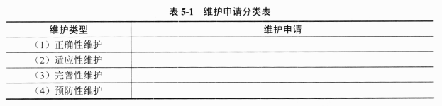

http://www.rkpass.cn:8080/ruankao_work_version_0103/userfile/image/1-1.jpg

本问题考查考生按照维护性质将收集到的维护申请进行分类，以便后续进行处理的能力。

在问题说明中，维护申请（1)和（9)是为了提高软件未来的可维护性而需要进行的修改，分别通过修改报表生成模式及数据库访问方式，提高软件系统未来的可维护性，以适应未来用户可能提出的需求变化，因此应属于预防性维护。维护申请（2)、(5)和(8)均与软件使用过程中出现的新需求有关，（2)和（5)均涉及软件原设计中未包含的新功能需求，（8)则属于为改善性能而需进行的修改，且它们均和改进软件未来的可维护性或可靠性无关，因此这三项维护申请应属于完善性维护。维护申请（3)和（7)均与软件使用过程中发现的软件错误有关，因此应属于正确性维护。维护申请（4)和（6) 分别是由于控制器部件更新和操作系统升级而需要进行的修改，均是为了适应新的软硬件环境变化而进行的修改，因此应属于适应性维护。

**【问题3】**

对于软件维护申请的处理，首先需要确定维护工作的类型，不同类型的维护工作，其处理流程往往不同，图5-1是区分不同维护类型的典型处理流程，请将表5-1中代表维护类型的序号（1)〜（4)填入图5-1的（a)〜（d)。

(a) (2)，(b) (3)，(c) (4)，(d) (1)，((b)与（c)可互换）

【解析】本问题考查考生对不同类型维护申请处理流程的掌握，考生应能识别不同类型维护申请在处理流程上的关键差异。其中正确性维护需要首先评价错误的严重程度，如果错误非常严重（例如某个关键功能不能运行），则应立即进行维护实施，若错误不严重，则要与其他软件开发任务一起，统一安排实施，因此图5-1中的（d)应填（1);与正确性维护类似，适应性维护申请因为涉及软件现有功能是否能够正常使用，因此一旦确认通常也是必须进行实施的，但适应性维护首先应评价维护申请并进行优先次序的分类，然后统一进行维护实施，因此图5-1中的（a)应填（2);而对于完善性维护与预防性维护，出于对商业策略、当今和今后软件产品方向等方面的考虑，不是所有的完善性维护或预防性维护都会被接受，因此需要对维护申请进行进一步评估和分类，以确定是否接受申请并进行维护实施。对于未被接受的完善性维护或预防性维护申请，直接通知申请者；对于接受的申请，评定优先次序后统一进行实施。因此图5-1中的（b)和（c)应分别填（3)和（4)。

【问题4】

在讨论第（4)项维护工作的方案时，项目组发现与相应的消防控制器通信的子模块重用了企业之前淘汰的某款软件中实现相应功能的源代码，而现有技术人员没有参加过该代码的开发工作，并且重用的这部分代码开发不规范，其数据和代码结构设计都很差，相应的文档极不完整，维护记录也很简略。针对上述情况，项目组一致认为在原有代码基础上进行修改维护难度很大，因此决定采用软件工程的方法对该子模块进行重新设计、编码和测试，请从可行性和该模块后续可维护性两个方面简要分析采取这种方案的原因。

可行性：以已有目前可以运行的软件作为参考，重新开发的生产率应大大高于平均值；目前已经拥有使用该软件的经验，所以能够容易地确定新的需求和修改方向；从软件代码开发与维护的角度看，重新编写新代码的费用可能远低于维护现有文档不齐全的代码的费用。

后续可维护性：使用现代的设计概念，重新设计软件结构，能够极大地方便今后的维护；此外采用软件工程的方法进行重新设计、编码和测试，可以形成完整的软件文档，也便于后续的软件维护。

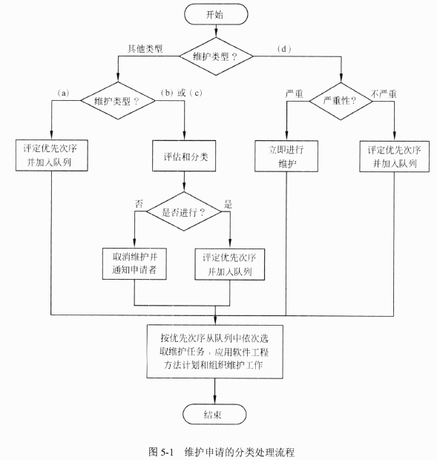

本问题考查难以维护的程序（也称为“奇异码”）的具体维护方法选择。从问题说明中可以看出，因为现有技术人员没有参加过该代码的开发工作，并且重用的这部分代码开发不规范，其数据和代码结构设计都很差，相应的文档极不完整，维护记录也很简略，因此该模块代码属于典型“奇异码”，对于该模块的维护可以采用修改原有代码和重新进行设计开发两种方式进行，而采用后者具有可行性和后续可维护性两个方面的优势，具体表现为：

从可行性角度看，由于已有目前可以运行的软件作为参考，因此重新开发的生产率应大大高于平均值；并且目前己经拥有使用该软件的经验，所以能够容易地确定新的需求和修改方向；从软件代码开发与维护的角度看，重新编写新代码的费用可能远低于维护现有文档不齐全的代码的费用。

从后续可维护性看，使用现代的设计概念，重新设计软件结构，能够极大地方便今后的维护；此外采用软件工程的方法进行重新设计、编码和测试，可以形成完整的软件文档，也便于后续的软件维护。

**【论文一】论软件需求管理及其应用**

软件需求工程关注创建和维护软件需求文档需展开的一切活动。需求工程可分为需求开发和需求管理两项工作，其中需求管理的目标是为软件需求建立一个基线，供软件开发及其管理使用，确保软件计划、产品和活动与软件需求的一致性。从软件需求工程的角度来看，需求管理包括在软件开发过程中维持需求一致性和精确性的所有活动。

**请围绕“软件需求管理及其应用”论题，依次从以下三个方面进行论述。**

1.概要叙述你参与管理和开发的软件项目以及你在其中所担任的主要工作。

2.详细论述软件需求管理的主要活动及其所包含的主要内容。

3.结合你具体参与管理和开发的实际项目，说明是如何采用软件需求管理方法进行需求管理的，说明具体实施过程以及应用效果。

写作要点

1.简要叙述所参与管理和开发的软件项目.，并明确指出在其中承担的主要任务和开展的主要工作。

2.需求管理的主要活动有变更控制、版本控制、需求跟踪和需求状态跟踪。

（1）需求变更管理过程包括：

①问题分析和变更描述。需要识别和分析需求问题，形成明确的变更协议，以检查它的有效性，从而产生一个更明确的需求变更提议。

②变更分析和成本计算。使用可追溯性信息和系统需求的一般知识，对需求变更提议进行影响分析和评估。变更成本计算应该包括对需求文档的修改、系统修改的设计和实现的成本。一旦分析完成并且被确认，应该进行是否执行这一变更的决策。

③变更实现。这要求需求文档和系统设计以及实现都要同时修改。

（2）版本控制：主要包括确定需求文档版本。

（3）需求跟踪：包括定义对其他需求的链接；定义对其他系统元素的链接；使用的工具即需求跟踪矩阵。

（4）需求状态跟踪：定义需求状态；跟踪需求的每一^t•状态。

3.考生需结合自身参与项目的实际状况，指出其参与管理和开发的项目中所进行的需求管理活动，说明该活动的具体实施过程、使用的方法和工具，并对实际应用效果进行分析。

**【论文二】论敏捷开发在企业软件开发中的应用**

敏捷开发是一种以人为核心、迭代、循序渐进的开发方法。在敏捷开发中，软件项目被切分成多个子项目，各个子项目的成果都经过测试，具备集成和可运行的特征。尽管目前敏捷开发的具体名称、理念、过程、术语尚不尽相同，但业界普遍认为：相对于“非敏捷”，敏捷开发更强调程序员团队与业务专家之间的紧密协作、面对面的沟通、频繁交付新的软件版本、紧凑而自我组织型的团队、能够很好地适应需求变化的代码编写和团队组织方法，也更注重软件开发中人的作用。

**请围绕“敏捷开发在企业软件开发中的应用”论题，依次从以下三个方面进行论述。**

1.概要叙述你参与实施的应用敏捷开发的软件项目以及你所担任的主要工作。

2.叙述你在软件项目实践过程中采用了怎样的敏捷开发基本原则并说明理由。

3.具体阐述该项目采用的敏捷开发方法，以及实施过程中存在问题和解决方法。

写作要点

1.概要叙述你参与实施的应用敏捷开发的企业项目以及你所担任的主要工作。

2.叙述你在该企业项目实践过程中采用的敏捷开发基本原则并说明理由。

2001年2月的《敏捷宣言》（Agile Manifesto)是由多位当时称之为“轻量级方法学家”所编写签署的，他们的价值观是：个人与交互重于开发过程与工具；可用的软件重于复杂的文档；寻求客户的合作重于对合同的谈判；对变化的响应重于始终遵循固定的计划。

（1）个人与交互重于开发过程与工具：一个由优秀的人员组成但使用普通的工具，要比使用优秀的工具但由普通人组成、紊乱的小组做得更好。多年来人们花了很多时间试图建立一种过程，以便把人当作机器上的一个可以替代的齿轮，但结果却并不成功。敏捷过程是承认每个人都有特定的能力（以及缺点）对之加以利用，而不是把所有的人当成一样来看待。更重要的是，在这样的理念下，几个项目做下来，每个人的能力都从中得以提高。这种人的能力的提高，对公司是无价之宝。而不至于把人当成齿轮，随着时间的推移，人的能力慢慢被消耗掉，最后变成留之无用、弃之可惜的尴尬人物。

（2）可用的软件重于复杂的文档：可用的软件可以帮助开发人员在每次迭代结束的时候，获得一个稳定的、逐渐增强的版本。从而允许项目尽早开始，并且更为频繁地收集对产品和开发过程的反馈。随着每次迭代完成软件的增长，以保证开发小组始终是处理最有价值的功能，而且这些功能可以满足用户的期待。

（3）寻求客户的合作重于对合同的谈判的原因：敏捷开发小组希望与项目有关的所有团体都在朝共同方向努力，合同谈判有时会在一开始就使小组和客户处于争执中。敏捷开发追求的是要么大家一起赢，要么大家一起输。换句话说，就是希望开发小组和客户在面对项目的时候，以一种合作的态度共同向目标前进。当然，合同是必需的，但是如何起草条款，往往影响到不同的团体是进行合作式的还是对抗式的努力。

（4）对变化的响应重于始终遵循固定的计划：敏捷开发认为对变化进行响应的价值重于始终遵循固定的计划。他们最终的焦点是向用户交付尽可能多的价值。除了最简单的项目以外，用户不可能知道他们所需要的所有功能的每个细节。不可避免地在过程中会产生新的想法，也许今天看起来是必需的功能，明天就会觉得不那么重要了。随着小组获得更多的知识和经验，他们的进展速度会比开始的时候期望值慢或者快。对敏捷开发来说，一个计划是从某个角度对未来的看法，而具有多个不同的角度看问题是有可能的。

（针对所承担项目的具体问题和特点，围绕敏捷开发基本原则的一项或多项进行论述均可）

3.具体阐述该企业采用的具体敏捷开发方法，以及实施的效果。

常见的敏捷开发方法有极限编程，Scrum，水晶方法等。

极限编程是敏捷软件开发中最富有成效的几种方法学之一，是敏捷过程的一种具体形式，提供敏捷方法最一般原则的指导方针，包括5项价值标准和12个实践操作。极限编程的主要目标在于降低因需求变更而带来的成本，极限编程透过引入基本价值、原则、方法等概念来达到降低变更成本的目的。

Scrum是一种迭代式增量软件开发过程，通常用于敏捷软件开发。包括了一系列实践和预定义角色的过程骨架。Scrum中的主要角色包括Scrum主管，产品负责人和开发团队。它使用迭代的方法，把每个30天一次的迭代称为一个“冲刺”（Sprint)，按照需求优先级别来实现产品。多个自组织和自治小组并行递增地实现产品。通过简短的曰常 情况会议（称为“Scrum”）进行。

水晶敏捷方法发展和提倡了一种机动性的软件开发方法，定义了一系列方法，包含核心元素，角色、过程模式、工作产品和实践。水晶敏捷方法实际是一组经过证明对不同类型项目都非常有效的敏捷过程，其目的是使得敏捷团队可以根据其项目和环境选择最合适的水晶系列成员。

(论述只需说明一种具体的敏捷开发方法）

**【论文三】论信息化建设中的企业知识管理**

企业知识管理（Enterprise Knowledge Management, EKM)是指利用现代信息技术，开发企业知识资源，调动人力资源学习潜能，并建立与之相适应的组织模式，推进企业现代化进程，提高企业核心竞争力和经济效益的过程。信息化建设是企业实施知识管理的基本工具，它为企业知识管理提供技术和资源支持；企业知识管理为解决信息化建设 出现的问题提供理论指导。构建企业知识管理系统是信息化建设中企业知识管理的重要组成部分，利用知识管理系统对有价值的信息即知识进行强化管理，采用信息技术与人 相结合的方式建立并管理联接于客户、企业及供应商之间的知识链，以整合组织知识学习过程，提高组织竞争力。

**请围绕“信息化建设中的企业知识管理”论题，依次从以下三个方面进行论述。**

1.概要叙述你参与的企业知识管理系统的开发项目以及你所担任的主要工作。

2.分析在信息化建设中实施企业知识管理的主要阶段，并详细阐述每个阶段的内容和主要工作。

3.企业知识管理系统的构成是与知识管理过程密切相关的，简要介绍你所参与构建的企业知识管理系统的主要模块及其功能。

写作要点

1.简要描述所参与的企业知识管理系统的开发项目，并明确指出在其中承担的主要任务和开展的主要工作。

2.分析在信息化建设中实施企业知识管理的主要阶段，并详细阐述每个阶段的内容和主要工作。

信息化建设中实施企业知识管理包括五个主要阶段：

（1）认知阶段。统一企业对知识管理的认知，梳理知识管理对企业的作用与意义，评估企业的知识管理现状。帮助企业认识是否需要知识管理，并确定知识管理实施的正确方向。主要工作包括：全面完整的认识知识管理，对企业中高层进行知识管理认知，特别是让企业高层认识知识管理；利用知识管理成熟度模型等评价工具多方位评估企业知识管理现状及通过调研分析企业管理的主要问题；评估知识管理为企业带来的长、短期效果；从而为是否推进知识管理实践提供决策支持；制定知识管理战略和推进方向等。

（2）规划阶段。通过对知识管理现状、知识类型的详细分析，并结合业务流程等多角度，进行知识管理规划。主要工作包括：从战略、业务流程及岗位来进行知识管理规划；企业管理现状与知识管理发展的真实性分析；制订知识管理相关战略目标和实施策略，并对流程进行合理化改造；知识管理落地的需求分析及规划；在企业全面建立知识管理的理论基础。

（3）试点阶段。按照规划选取适当的部门和流程依照规划基础进行知识管理实践。并从短期效果来评估知识管理规划，同时结合试点中出现的问题进行修正。主要工作包括：每个企业都有不同的业务体系，包括生产、研发和销售等，各不同业务体系的任务特性均不相同，其完成任务所需要的知识亦有不同，因此需要根据不同业务体系的任务特性和知识应用特点，拟订最合适、成本最低的知识管理方法。另外，考虑到一种业务体系下有多方面的知识，如何识别关键知识，并判断关键知识的现状，进而在知识管理模式的指导下采取有针对性的提升行为。

（4）推广和支持阶段。在试点阶段不断修正知识管理规划的基础上，知识管理将大规模在企业推广，以全面实现其价值。主要工作包括：知识管理试点部门的实践，在企业中其他部门的复制；知识管理全面地融入企业业务流程和价值链；知识管理制度初步建立；知识管理系统的全面运用；学习型组织、头脑风暴等知识管理提升计划的全面运行，并将其制度化。

（5）制度化阶段。企业重新定义战略，并进行组织构架及业务流程的重组，准确评估知识管理在企业中实现的价值。主要工作包括：企业开始意识到知识管理是企业运作的一种战略，而且有必要成为综合企业运作机制的一部分，从而把知识管理全面融入企业战略、流程、组织、绩效等管理体系。在此基础上，知识管理将逐渐演变为企业核心竞争力的一部分，有力促进企业每一位员工的发展。

3.企业知识管理系统的构成是与知识管理过程密切相关的。知识管理过程是知识生成、知识挖掘、知识重组和知识应用多个步骤相互连接、反复进行的交互过程，因此，知识管理系统可按下面的4个模块进行设计和开发。

（1）知识生成模块。本模块的目标是从海量的信息中抽取出针对某个应用领域的知识，它包括：确定某个应用领域，建立一个目标数据集，进行信息整理和预处理，对知识进行标记。

（2）知识挖掘模块。本模块的目标是按照一定的知识提取算法，从知识库中发现隐含的、有意义的知识，获取能改变对事物认识的知识。这些方法主要有关联分析、聚类、概念描述和偏差检测4类。

（3）知识重组模块。本模块是结合具体的用户需求，形成特定用户系统化的知识。具体方法就是运用情报研究领域的方法，如层次分析法，将零散的知识转换为针对用户需求且让用户易于理解的知识。

（4）知识应用模块。本模块结合决策分析方法，如SWOT方法、SPACE方法等，将知识重组得到的系统化的知识运用到实际生产运行过程中，从而形成新的知识，即决策备选方案或新的科技成果。

**【论文四】论大数据处理技术及其应用**

近年来，互联网、云计算、移动计算和物联网技术迅速发展，数以亿计的网络用户、无所不在的移动设备、RFID和无线传感器时时刻刻都在产生海量的数据，并且需要处理 的数据呈几何级数增长。另一方面，企业业务需求和竞争压力对海量数据处理的实时性、有效性提出了更高的要求，传统的数据处理方法往往无法适应这种变化。在这种背景下， 企业需要针对“大数据”的应用特征，选取更加合适的数据处理方法与技术。

**请围绕“大数据处理技术及其应用”论题，依次从以下三个方面进行论述。**

1.概要叙述你参与实施的、与大数据处理相关的开发项目及你所担任的主要工作。

2请从数据量、数据分析需求和硬件平台三个方面阐述大数据处理系统与传统数据处理系统的差异；列举并解释大数据处理系统应该具有的重要特征（至少列举四个）。

3.阐述你参与实施的项目在进行大数据处理时遇到了哪些问题，是如何解决的。

写作要点

1.论文中要介绍企业的业务背景、组织结构、数据分析需求、大数据处理系统的架构、采用的技术等内容和担任的实际工作。

2.从数据量、数据分析需求和硬件平台三个方面来看，大数据处理系统与传统数据处理系统之间的差异是：

（1）从数据量角度看，传统数据处理系统可以处理的数据量一般在GB或TB级，而大数据处理系统需要处理的数据量一般都在PB级。

（2）从数据分析需求角度看，传统数据处理系统主要关注常规的数据分析，包括对现有数据的分析和检测。大数据处理系统主要关注数据的深度分析（Deep Analytics), 期望能够对未来趋势有更多的分析和预测，以增强企业竞争力。深度分析包括移动平均线分析、数据关联关系分析、回归分析等多种复杂统计分析方法。

（3）从硬件平台角度看，传统数据处理系统主要由高端服务器构成。由于数据量迅速增加，数据库规模不断增加，从而导致系统成本急剧上升。出于成本考虑，越来越多的企业将大数据处理系统的硬件平台由高端服务器转向了由中低端硬件构成的大规模集群平台。

大数据处理系统应该具有的重要特征包括：

（1）高度可扩展性。数据库不能依靠一台或少数几台机器的升级（scale-up，纵向扩展）满足数据量的爆炸式增长，而是希望能方便地做到横向扩展（scale-out)来实现此目标。因此，大数据处理系统应该支持横向大规模可扩展，并支持大规模并行处理。

（2）高性能。数据量的增长并没有降低对数据库性能的要求，反而有所提高。软件系统性能的提升可以降低企业对硬件的投入成本、节省计算资源，提高系统吞吐量。大数据处理系统应该能够快速响应复杂查询与分析。

（3）高度容错。一方面，大数据系统所采用硬件集群平台，随着节点数的增加会带来节点失效概率的增加。另一方面，大数据的容错性要求在查询执行过程中，一个参与节点失效时，不需要重做整个查询。在这种情况下，系统不能依赖于硬件来保证容错性，要更多地考虑软件级容错。

（4）支持异构环境。由于计算机硬件更新较快，一次性购置大量同构的计算机设备是不可取的，而且也会在未来添置异构计算资源。在这种情况下，大数据处理系统需要支持异构环境，并需要通过负载均衡、任务调度等方面的设计调整并提高系统的整体处理性能。

（5）较短的分析延迟。分析延迟指的是分析前的数据准备时间。在大数据时代，分析所处的业务环境是变化的，因此也要求系统能动态地适应业务分析需求。在分析需求发生变化时，减少数据准备时间，系统能尽可能快地做出反应，快速地进行数据分析。

（6）易用且开放的接口。传统的关系型数据库通常采用SQL进行数据查询。SQL的优点是简单易用，但其主要用于数据的检索查询，对大数据上的深度分析来说，是不够的。原因在于：

①其提供的服务方式依赖于数据移动来实现：将数据从数据库中取出，然后传递给应用程序，该实现方式在大数据时代代价过高；

②复杂的分析功能SQL难以胜任。

因此，除对SQL的支持外，系统还应能提供开放易用的接口，让用户自己开发需要的功能。

（7）较低成本。在满足需求的前提下，需要尽量降低硬件、软件、日常维护和管理人员等综合成本的指标。

（8）向下兼容性。数据仓库技术发展了 30多年，产生了大量面向客户业务的数据处理工具、分析软件和前端展现工具等。这些软件已被分析人员所熟悉，是大数据时代中小规模数据分析的必要补充。因此大数据分析系统需要考虑与传统数据分析工具的兼容性。

（以上特征，只要任意给出4个即可）

3.在进行大数据处理系统开发时可能遇到的问题包括：如何对数据需求进行梳理;如何选择底层数据存储系统（包括关系型数据库、NoSQL数据库等），如何选择合适的数据处理算法与处理流程；如何对处理算法进行调整，使其适应大数据处理平台的要求;等等。